

คู่มือประชาชน
เทศบาลตำบลบ้านเรือน
อำเภอป่าซาง จังหวัดลำพูน

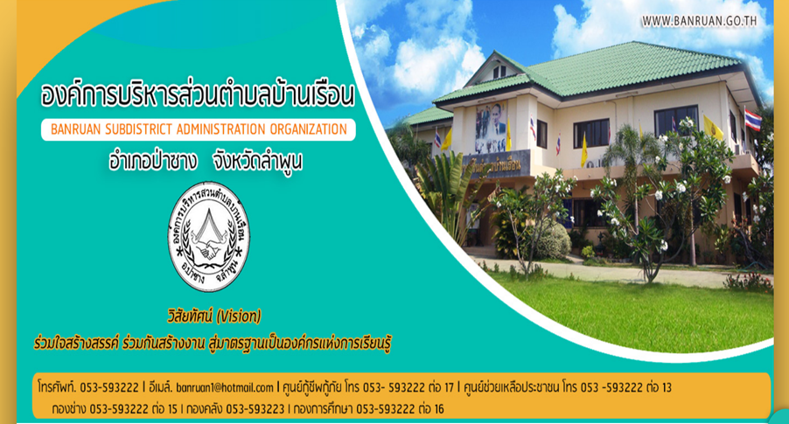


คู่มือบริการประชาชน

การขออนุญาตก่อสร้างอาคาร/รื้อถอนอาคาร/ดัดแปลงอาคาร

กองช่าง
เทศบาลตำบลบ้านเรือน อำเภอป่าซาง จังหวัดลำพูน

คู่มือสำหรับประชาชน
- งานที่ให้บริการ การขออนุญาตก่อสร้างอาคาร/รื้อถอนอาคาร/ดัดแปลงอาคาร
- หน่วยงานที่รับผิดชอบ กองช่าง เทศบาลตำบลบ้านเรือน
- ขอบเขตการให้บริการ พื้นที่เขตรับผิดชอบเทศบาลตำบลบ้านเรือน
- สถานที่/ช่องทางให้บริการ ระยะเวลาที่เปิดให้บริการ
กองช่าง วันจันทร์-วันศุกร์
เทศบาลตำบลบ้านเรือน เวลา 08.30 น. – 16.30 น.
โทรศัพท์ 053 – 593222 ต่อ 106
เว็บไซต์ www.banruan.go.th

- หลักเกณฑ์ วิธีการ และเงื่อนไขในการยื่นคำขอ
ใบอนุญาตก่อสร้างดัดแปลงหรือเคลื่อนย้ายอาคาร (ตามมาตรา 21) และอนุญาตรื้อถอนอาคาร (ตามมาตรา 22)ให้ใช้ได้ตาม ระยะเวลาที่กำหนดไว้ในใบอนุญาตถ้าผู้ได้รับใบอนุญาตประสงค์จะขอต่ออายุใบอนุญาตจะต้องยื่นคำขอก่อนใบอนุญาตสิ้น อายุและเมื่อได้ยื่นคำขอดังกล่าวแล้วให้ดำเนินการตอไปได้จนกว่าเจ้าพนักงานท้องถิ่นจะสั่งไม่อนุญาตให้ต่ออายุใบอนุญาต นั้น
- ขั้นตอน ระยะเวลา และส่วนงานที่รับผิดชอบ
ที่ | ประเภทขั้นตอน | รายละเอียดของขั้นตอน การบริการ | ระยะเวลา ให้บริการ | ส่วนงาน /  หน่วยงานที่ รับผิดชอบ | หมายเหตุ
1) | การตรวจสอบเอกสาร | ยื่นขอต่ออายุใบอนุญาต พร้อมเอกสาร | 1 วัน | เทศบาลตำบลบ้านเรือน | (องค์กรปกครอง ส่วนท้องถิ่นใน พื้นที่ที่จะขอต่อ อายุใบอนุญาต)
2) | การพิจารณา | เจ้าพนักงานท้องถิ่นตรวจ พิจารณาเอกสาร ประกอบการขอต่ออายุ ใบอนุญาต | 2 วัน | เทศบาลตำบลบ้านเรือน | (องค์กรปกครอง ส่วนท้องถิ่นใน พื้นที่ที่จะขอต่อ อายุใบอนุญาต)
3) | การพิจารณา | เจ้าพนักงานท้องถิ่น ตรวจสอบการดำเนินการ ตามใบอนุญาตว่าถึงขั้นตอน ใดและแจ้งให้ผู้ขอต่ออายุ ใบอนุญาตทราบ (น.1) | 2 วัน | เทศบาลตำบลบ้านเรือน | (องค์กรปกครอง ส่วนท้องถิ่นใน พื้นที่ที่จะขอต่อ อายุใบอนุญาต)
ระยะเวลาดำเนินการรวม 5 วัน

งานบริการนี้ผ่านการดำเนินการลดขั้นตอน และระยะเวลาปฏิบัติราชการมาแล้ว

เอกสารหลักฐานที่ต้องใช้
เอกสารประกอบการพิจารณา (อย่างละ 2 ชุด)
1. บัตรประจำตัวประชาชนและสำเนาทะเบียนบ้านผู้ขออนุญาต
2. สำเนาโฉนดที่ดิน (กรณีผู้ขอไม่ใช่เจ้าของต้องมีหนังสือยินยอมของเจ้าของที่ดินหรือสำเนาสัญญาเช่าที่ดิน)
3. แบบแปลนการก่อสร้าง
4. หนังสือยินยอมชิดเขตที่ดินต่างเจ้าของ
*** กรณีก่อสร้างบ้านขนาดเกิน 150 ตร.ม. เอกสารเพิ่มเติม ดังนี้
1. รายการคำนวณโครงสร้าง
2. สำเนาใบอนุญาตผู้ประกอบวิชาชีพวิศวกรรมควบคุม
3. หนังสือรับรองเป็นผู้ประกอบวิชาชีพวิศวกรรมควบคุม
9. ค่าธรรมเนียม
อาศัยอำนาจตามความในมาตรา ๕ (๑) แห่งพระราชบัญญัติควบคุมอาคาร พ.ศ. ๒๕๒๒
รัฐมนตรีว่าการกระทรวงมหาดไทยออกกฎกระทรวงไว้ ดังต่อไปนี้
ให้ยกเลิกความในข้อ ๑ และข้อ ๒ แห่งกฎกระทรวง ฉบับที่ ๗ (พ.ศ. ๒๕๒๘) ออกตามความในพระราชบัญญัติควบคุมอาคาร พ.ศ. ๒๕๒๒ และให้ใช้ความต่อไปนี้แทน
“ข้อ ๑ ให้กำหนดค่าธรรมเนียมการออกใบอนุญาต ดังต่อไปนี้
(๑) อาคารที่ใช้เพื่อการอยู่อาศัยไม่เกินสองชั้นและมีพื้นที่ทุกชั้นในหลังเดียวกันรวมกัน ไม่เกิน ๑๕๐ ตารางเมตร หรืออาคารที่ใช้เพื่อเก็บผลิตผลทางการเกษตรที่มีพื้นที่ทุกชั้นในหลังเดียวกันรวมกันไม่เกิน ๑๐๐ ตารางเมตรหรืออาคารเพื่อการเลี้ยงสัตว์ที่มีพื้นที่ทุกชั้นในหลังเดียวกันรวมกันไม่เกิน ๑๐๐ ตารางเมตร หรือรั้ว กาแพง หรือประตูที่เป็นอาคารตามกฎหมายว่าด้วยการควบคุมอาคาร ให้เรียกเก็บในอัตรา ดังต่อไปนี้
(ก) ใบอนุญาตก่อสร้าง ฉบับละ ๒๐ บาท
(ข) ใบอนุญาตดัดแปลง ฉบับละ ๑๐ บาท
(ค) ใบอนุญาตรื้อถอน ฉบับละ ๑๐ บาท
(ง) ใบอนุญาตเคลื่อนย้าย ฉบับละ ๑๐ บาท
(จ) ใบอนุญาตเปลี่ยนการใช้ ฉบับละ ๒๐ บาท
(ฉ) ใบแทนใบอนุญาต ฉบับละ ๕ บาท
(๒) อาคารอื่นนอกจากอาคารตาม (๑) ให้เรียกเก็บในอัตรา ดังต่อไปนี้
(ก) ใบอนุญาตก่อสร้าง ฉบับละ ๒๐๐ บาท
(ข) ใบอนุญาตดัดแปลง ฉบับละ ๑๐๐ บาท
(ค) ใบอนุญาตรื้อถอน ฉบับละ ๕๐ บาท
(ง) ใบอนุญาตเคลื่อนย้าย ฉบับละ ๕๐ บาท
(จ) ใบอนุญาตเปลี่ยนการใช้ ฉบับละ ๒๐๐ บาท
(ฉ) ใบรับรอง ฉบับละ ๑๐๐ บาท
(ช) ใบแทนใบอนุญาตหรือใบแทนใบรับรอง ฉบับละ ๑๐ บาท

ข้อ ๒ ให้กำหนดค่าธรรมเนียมการต่ออายุใบอนุญาต ดังต่อไปนี้
(๑) อาคารที่ใช้เพื่อการอยู่อาศัยไม่เกินสองชั้นและมีพื้นที่ทุกชั้นในหลังเดียวกันรวมกันไม่เกิน ๑๕๐ ตารางเมตร หรืออาคารที่ใช้เพื่อเก็บผลิตผลทาง การเกษตรที่มีพื้นที่ทุกชั้นในหลังเดียวกันรวมกันไม่เกิน ๑๐๐ ตารางเมตรหรืออาคารเพื่อการเลี้ยงสัตว์ที่มีพื้นที่ทุกชั้นในหลังเดียวกันรวมกันไม่เกิน ๑๐๐
ตารางเมตร หรือรั้ว กำแพง หรือประตูที่เป็นอาคารตามกฎหมายว่าด้วยการควบคุมอาคาร ให้เรียกเก็บในอัตรา ดังต่อไปนี้
(ก) ใบอนุญาตก่อสร้าง ฉบับละ ๒๐ บาท
(ข) ใบอนุญาตดัดแปลง ฉบับละ ๑๐ บาท
(ค) ใบอนุญาตรื้อถอน ฉบับละ ๑๐ บาท
(ง) ใบอนุญาตเคลื่อนย้าย ฉบับละ ๑๐ บาท
(๒) อาคารอื่นนอกจากอาคารตาม (๑) ให้เรียกเก็บในอัตรา ดังต่อไปนี้
(ก) ใบอนุญาตก่อสร้าง ฉบับละ ๒๐๐ บาท
(ข) ใบอนุญาตดัดแปลง ฉบับละ ๑๐๐ บาท
(ค) ใบอนุญาตรื้อถอน ฉบับละ ๕๐ บาท
(ง) ใบอนุญาตเคลื่อนย้าย ฉบับละ ๕๐ บาท”

หมายเหตุ :เหตุผลในการประกาศใช้กฎกระทรวงฉบับนี้ คือ โดยที่กฎกระทรวง ฉบับที่ ๗ (พ.ศ.๒๕๒๘) ออกตามความในพระราชบัญญัติควบคุมอาคาร พ.ศ. ๒๕๒๒ ได้ใช้บังคับมาเป็นเวลานาน สมควรปรับปรุงค่าธรรมเนียมการออกใบอนุญาต และค่าธรรมเนียมการต่ออายุใบอนุญาตให้เหมาะสมและสอดคล้องกับสภาพเศรษฐกิจและสังคม จึงจาเป็นต้องออกกฎกระทรวงนี้
10. การรับเรื่องร้องเรียน
หากไม่ได้รับความสะดวกในการเข้ารับบริการตามช่องทางข้างต้นสามารถร้องเรียน ดังนี้
นายกเทศบาลตำบลบ้านเรือน โทรศัพท์ 053 - 593222 ต่อ 100
ปลัดเทศบาลตำบลบ้านเรือน โทรศัพท์ 053 – 593222 ต่อ 100
เว็บไซต์ www.banruan.go.th

คู่มือบริการประชาชน

การแจ้งถมดิน/การแจ้งขุดดิน

กองช่าง
เทศบาลตำบลบ้านเรือน อำเภอป่าซาง จังหวัดลำพูน

คู่มือสำหรับประชาชน
- งานที่ให้บริการ การแจ้งถมดิน/การแจ้งขุดดิน
- หน่วยงานที่รับผิดชอบ กองช่าง เทศบาลตำบลบ้านเรือน
- ขอบเขตการให้บริการ พื้นที่เขตรับผิดชอบเทศบาลตำบลบ้านเรือน
- สถานที่/ช่องทางให้บริการ ระยะเวลาที่เปิดให้บริการ
- กองช่าง วันจันทร์-วันศุกร์
- เทศบาลตำบลบ้านเรือน เวลา 08.30 น. – 16.30 น.
- โทรศัพท์ 053 – 593222 ต่อ 106
- เว็บไซต์ www.banruan.go.th
- หลักเกณฑ์ วิธีการ และเงื่อนไขในการยื่นคำขอ
1. การขุดดินที่ต้องแจ้งต่อเจ้าพนักงานท้องถิ่นจะต้องมีองค์ประกอบที่ครบถ้วนดังนี้
1.1 การดำเนินการขุดดินนั้นจะต้องเป็นการดำเนินการในท้องที่ที่พระราชบัญญัติการขุดดินและถมดินใช้บังคับได้แก่
1) เทศบาล
2) กรุงเทพมหานคร
3) เมืองพัทยา
4) องค์กรปกครองส่วนท้องถิ่นอื่นตามที่มีกฎหมายโดยเฉพาะจัดตั้งขึ้นซึ่งรัฐมนตรีประกาศกำหนดในราชกิจจานุเบกษา
5) บริเวณที่มีพระราชกฤษฎีกาให้ใช้บังคับกฎหมายว่าด้วยการควบคุมอาคาร
6) เขตผังเมืองรวมตามกฎหมายว่าด้วยการผังเมือง
7) ท้องที่ซึ่งรัฐมนตรีประกาศกำหนดให้ใช้บังคับพระราชบัญญัติการขุดดินและถมดิน (ใช้กับกรณีองค์การบริหาร ส่วนท้องถิ่นซึ่งไม่อยู่ในเขตควบคุมอาคารและไม่อยู่ในเขตผังเมืองรวม
1.2 การดำเนินการขุดดินเข้าลักษณะตามมาตรา 17 แห่งพระราชบัญญัติการขุดดินและถมดินคือประสงค์จะทำการ ขุดดินโดยมีความลึกจากระดับพื้นดินเกิน 3 เมตรหรือมีพื้นที่ปากบ่อดินเกินหนึ่งหมื่นตารางเมตรหรือมีความลึกหรือพื้นที่ ตามที่เจ้าพนักงานท้องถิ่นประกาศกำหนดโดยการประกาศของเจ้าพนักงานท้องถิ่นจะต้องไม่เป็นการกระทำที่ขัดหรือแย้งกับ พระราชบัญญัติการขุดดินและถมดิน พ.ศ.2543

2. การพิจารณารับแจ้งการขุดดิน เจ้าพนักงานท้องถิ่นต้องออกใบรับแจ้งตามแบบที่เจ้าพนักงานท้องถิ่นกำหนดเพื่อเป็นหลักฐานการแจ้งภายใน 7 วันนับแต่ วันที่ได้รับแจ้งถ้าการแจ้งเป็นไปโดยไม่ถูกต้องให้เจ้าพนักงานท้องถิ่นแจ้งให้แก้ไขให้ถูกต้องภายใน 7 วันนับแต่วันที่มีการแจ้ง ถ้าผู้แจ้งไม่แก้ไขให้ถูกต้องภายใน 7 วันนับแต่วันที่ผู้แจ้งได้รับแจ้งให้แก้ไขให้เจ้าพนักงานท้องถิ่นมีอำนาจออกคำสั่งให้การ แจ้งเป็นอันสิ้นผลกรณีถ้าผู้แจ้งได้แก้ไขให้ถูกต้องภายในเวลาที่กำหนดให้เจ้าพนักงานท้องถิ่นออกใบรับแจ้งให้แก่ผู้แจ้งภายใน 3 วันนับแต่วันที่ได้รับแจ้งที่ถูกต้อง
ผู้ใดประสงค์จะทำการขุดดินโดยมีความลึกจากระดับพื้นดินเกินสามเมตร หรือมีพื้นที่ปากบ่อดินเกินหนึ่งหมื่นตาราง เมตร หรือมีความลึกหรือพื้นที่ตามที่เจ้าพนักงานท้องถิ่นประกาศกำหนด ให้แจ้งต่อเจ้าพนักงานท้องถิ่นตามแบบที่เจ้า พนักงานท้องถิ่นกำหนด โดยยื่นเอกสารแจ้งข้อมูลดังต่อไปนี้
(1) แผนผังบริเวณที่ประสงค์จะทำการขุดดิน
(2) แผนผังแสดงเขตที่ดินและที่ดินบริเวณข้างเคียง
(3) รายการที่กำหนดไว้ในกฎกระทรวงที่ออกตามมาตรา 6
(4) วิธีการขุดดินและการขนดิน
(5) ระยะเวลาทำการขุดดิน
(6) ชื่อผู้ควบคุมงานซึ่งจะต้องเป็นผู้มีคุณสมบัติตามที่กำหนดในกฎกระทรวง
(7) ที่ตั้งสำนักงานของผู้แจ้ง
(8) ภาระผูกพันต่างๆที่บุคคลอื่นมีส่วนได้เสียเกี่ยวกับที่ดินที่จะทำการขุดดิน
(9) เอกสารและรายละเอียดอื่นๆที่คณะกรรมการกำหนดโดยประกาศในราชกิจจานุเบกษา ถ้าผู้แจ้งได้ดำเนินการตามที่ระบุไว้ในวรรคหนึ่งโดยถูกต้องแล้ว ให้เจ้าพนักงานท้องถิ่นออกใบรับแจ้งตามแบบที่เจ้าพนักงานท้องถิ่นกำหนดเพื่อเป็นหลักฐานการแจ้งให้แก่ผู้นั้นภายในเจ็ดวันนับแต่วันที่ได้รับแจ้ง และให้ผู้แจ้งเริ่มต้นทำการขุด ดินตามที่ได้แจ้งไว้ได้ตั้งแต่วันที่ได้รับแจ้งถ้าการแจ้งเป็นไปโดยไม่ถูกต้อง ให้เจ้าพนักงานท้องถิ่นแจ้งให้แก้ไขให้ถูกต้องภายในเจ็ดวันนับแต่วันที่มีการแจ้ง ตามวรรคหนึ่ง ถ้าผู้แจ้งไม่แก้ไขให้ถูกต้องภายในเจ็ดวันนับแต่วันที่ผู้แจ้งได้รับแจ้งให้แก้ไขจากเจ้าพนักงานท้องถิ่น ให้เจ้า พนักงานท้องถิ่นมีอำนาจออกคำสั่งให้การแจ้งตามวรรคหนึ่งเป็นอันสิ้นผล
ถ้าผู้แจ้งได้แก้ไขให้ถูกต้องภายในเวลาที่กำหนดตามวรรคสาม ให้เจ้าพนักงานท้องถิ่นออกใบรับแจ้งให้แก่ ผู้แจ้งภายในสามวันนับแต่วันที่ได้รับแจ้งที่ถูกต้อง
ผู้ได้รับใบแจ้งต้องเสียค่าธรรมเนียมและค่าใช้จ่ายตามที่กำหนดในกฎกระทรวง

6. ขั้นตอน ระยะเวลา และส่วนงานที่รับผิดชอบ
ที่ | ประเภทขั้นตอน | รายละเอียดของขั้นตอน  การบริการ | ระยะเวลา  ให้บริการ | ส่วนงาน /  หน่วยงานที่ รับผิดชอบ | หมายเหตุ
1) | การตรวจสอบเอกสาร | ผู้แจ้งยื่นเอกสารแจ้งการขุด  ดินตามที่กำหนดให้เจ้า พนักงานท้องถิ่นดำเนินการ  ตรวจสอบข้อมูล | 1 วัน | กองช่าง | (องค์กรปกครองส่วน  ท้องถิ่นในพื้นที่ที่จะ ดำเนินการขุดดิน)

ที่ | ประเภทขั้นตอน | รายละเอียดของขั้นตอน  การบริการ | ระยะเวลา  ให้บริการ | ส่วนงาน /  หน่วยงานที่ รับผิดชอบ | หมายเหตุ
2) | การพิจารณา | เจ้าพนักงานท้องถิ่น  ดำเนินการตรวจสอบและ พิจารณา (กรณีถูกต้อง) | 5 วัน | กองช่าง | (องค์กรปกครองส่วน  ท้องถิ่นในพื้นที่ที่จะ ดำเนินการขุดดิน)
3) | การลงนาม/คณะกรรมการ มีมติ | เจ้าพนักงานท้องถิ่นออกใบ รับแจ้งและแจ้งให้ผู้แจ้งมา  รับใบรับแจ้ง | 1 วัน | กองช่าง | (องค์กรปกครองส่วน ท้องถิ่นในพื้นที่ที่จะ ดำเนินการขุดดิน)
ระยะเวลาดำเนินการรวม 4-7 วัน

งานบริการนี้ผ่านการดำเนินการลดขั้นตอน และระยะเวลาปฏิบัติราชการมาแล้ว

8. รายการเอกสารหลักฐานประกอบการยื่นคำขอ

8.1) เอกสารยืนยันตัวตนที่ออกโดยหน่วยงานภาครัฐ
ที่ | รายการเอกสารยืนยัน ตัวตน | หน่วยงาน  ภาครัฐผู้ออก เอกสาร | จำนวน เอกสาร ฉบับจริง | จำนวน เอกสาร สำเนา | หน่วยนับ เอกสาร | หมายเหตุ
1) | บัตรประจำตัวประชาชน | - | 0 | 1 | ฉบับ | ((กรณีบุคคลธรรมดา))
2) | หนังสือรับรองนิติบุคคล | - | 0 | 1 | ฉบับ | ((กรณีนิติบุคคล))

8.2) เอกสารอื่น ๆ สำหรับยื่นเพิ่มเติม
ที่ | รายการเอกสารยื่นเพิ่มเติม | หน่วยงาน  ภาครัฐผู้ ออกเอกสาร | จำนวน เอกสาร ฉบับจริง | จำนวน เอกสาร สำเนา | หน่วยนับเอกสาร | หมายเหตุ
1) | แผนผังบริเวณที่ประสงค์จะดำเนินการ  ขุดดิน | - | 1 | 0 | ชุด | -
2) | แผนผังแสดงเขตที่ดินและที่ดินบริเวณ  ข้างเคียง | - | 1 | 0 | ชุด | -
3) | แบบแปลนรายการประกอบแบบแปลน | - | 1 | 0 | ชุด | -
4) | โฉนดที่ดินน.ส.3 หรือส.ค.1 ขนาดเท่า  ต้นฉบับทุกหน้าพร้อมเจ้าของที่ดินลงนาม รับรองสำเนาทุกหน้า | - | 0 | 1 | ชุด | (กรณีผู้ขออนุญาตไม่ใช่ เจ้าของที่ดินต้องมี หนังสือยินยอมของ เจ้าของที่ดินให้ก่อสร้าง อาคารในที่ดิน)
5) | หนังสือมอบอำนาจกรณีให้บุคคลอื่นยื่น  แจ้งการขุดดิน | - | 1 | 0 | ชุด | -
6) | หนังสือยินยอมของเจ้าของที่ดินกรณีที่ดิน  บุคคลอื่น | - | 1 | 0 | ชุด | -

ที่ | รายการเอกสารยื่นเพิ่มเติม | หน่วยงาน  ภาครัฐผู้ ออกเอกสาร | จำนวน เอกสาร ฉบับจริง | จำนวน เอกสาร สำเนา | หน่วยนับเอกสาร | หมายเหตุ
7) | รายการคำนวณ(วิศวกรผู้ออกแบบและ  คำนวณการขุดดินที่มีความลึกจากระดับ พื้นดินเกิน๓เมตรหรือพื้นที่ปากบ่อดินเกิน 10,000 ตารางเมตรต้องเป็นผู้ได้รับ ใบอนุญาตประกอบวิชาชีพวิศวกรรม ควบคุมสาขาวิศวกรรมโยธาไม่ต่ำกว่า ระดับสามัญวิศวกรกรณีการขุดดินที่มี ความลึกเกินสูง 20 เมตรวิศวกร ผู้ออกแบบและคำนวณต้องเป็นผู้ได้รับ ใบอนุญาตประกอบวิชาชีพวิศวกรรม  ควบคุมสาขาวิศวกรรมโยธาระดับวุฒิ วิศวกร) | - | 1 | 0 | ชุด | -
8) | รายละเอียดการติดตั้งอุปกรณ์สำหรับวัด  การเคลื่อนตัวของดิน | - | 1 | 0 | ชุด | (กรณีการขุดดินลึก  เกิน 20 เมตร)
9) | ชื่อผู้ควบคุมงาน(กรณีการขุดดินลึกเกิน 3  เมตรหรือมีพื้นที่ปากบ่อดินเกิน 10,000 ตารางเมตรหรือมีความลึกหรือมีพื้นที่ ตามที่เจ้าพนักงานท้องถิ่นประกาศกำหนด ผู้ควบคุมงานต้องเป็นผู้ได้รับใบอนุญาต ประกอบวิชาชีพวิศวกรรมควบคุมสาขา  วิศวกรรมโยธา) | - | 1 | 0 | ชุด | -

9. ค่าธรรมเนียม
ค่าธรรมเนียมขุดดิน 500 บาท
10. การรับเรื่องร้องเรียน
หากไม่ได้รับความสะดวกในการเข้ารับบริการตามช่องทางข้างต้นสามารถร้องเรียน ดังนี้
นายกเทศบาลตำบลบ้านเรือน โทรศัพท์ 053 - 593222 ต่อ 100
ปลัดเทศบาลตำบลบ้านเรือน โทรศัพท์ 053 – 593222 ต่อ 100
เว็บไซต์ www.banruan.go.th

คู่มือประชาชน

กิจการประปา

เทศบาลตำบลบ้านเรือน อำเภอป่าซาง จังหวัดลำพูน

การขออนุญาตใช้น้ำประปา ต้องเตรียมหลักฐานดังนี้
เอกสารที่ต้องนำมาติดต่อ
1. สำเนาทะเบียนบ้าน(เจ้าบ้าน) หรือ สัญญาซื้อ ขาย,สัญญาเช่า จำนวน 1 ใบ
2. สำเนาบัตรประชาชน (เจ้าบ้าน) หรือของผู้ซื้อ, ผู้เช่า จำนวน 1 ใบ
3. หนังสือรับรองบริษัท (ไม่เกิน 3 เดือน)
4. ใบมอบอำนาจ (ตามประมวลรัษฎากร บัญชีอัตราอากรแสตมป์ ข้อ 7.)
5. สำเนาบัตรประชาชนผู้รับมอบอำนาจ
6. แผนที่สถานที่ขอติดตั้ง (ถ้ามี)
เอกสารขอยกเลิกมิเตอร์น้ำ
1. สำเนาทะเบียนบ้าน (เจ้าบ้าน) + สำเนาบัตรประชาชน (เจ้าบ้าน)
2. เอกสารผู้ครอบครองสิทธิ์
3. หนังสือรับรองบริษัท (ไม่เกิน 3 เดือน)
4. ใบมอบอำนาจ (ตามประมวลรัษฎากร บัญชีอัตรา อากรแสตมป์ ข้อ 7.)
5. สำเนาบัตรประชาชนผู้รับมอบอำนาจ
อัตราค่าบริการน้ำประปาต่อหน่วย
1. บ้านพักอาศัย 5 บาท/หน่วย
2. เพื่อการเกษตรและเลี้ยงสัตว์ 8 บาท/หน่วย
3. มาตราน้ำชั่วคราว 8 บาท/หน่วย
ค่าบริการในการติดมาตรน้ำ
1. บ้านพักอาศัย 750 บาท
2. .เพื่อการเกษตรและเลี้ยงสัตว์ 950 บาท
3. มาตราน้ำชั่วคราว 950 บาท
การขออนุญาตขุดเจาะบ่อบาดาล
ผู้ประสงค์จะขอรับใบอนุญาตเจาะน้ำบาดาล ต้องดำเนินการดังนี้
- ยื่นคำขอรับใบอนุญาตเจาะน้ำบาดาล (แบบ นบ.1) พร้อมเอกสารประกอบคำขอ และค่าธรรมเนียมคำขอ 10 บาท
เอกสารประกอบ
1. สำเนาทะเบียนบ้าน หรือสำเนาบัตรประชาชน ของผู้ขอ ผู้รับมอบอำนาจ และหรือผู้ให้ความยินยอม
2. สำเนาโฉนดที่ดิน
3. หนังสือยินยอมให้ใช้ที่ดิน หนังสือรับรองสิทธิที่จะเจาะน้ำบาดาลในที่ดิน หรือลงชื่อรับรองว่าเป็นผู้มีสิทธิในที่ดินในคำขอรับ ใบอนุญาตเจาะน้ำบาดาล
4. สำเนาหนังสือรับรองช่างเจาะและหนังสือรับรองนักธรณีวิทยา หรือวิศวกร (กรณีระบุผู้รับเหมาเจาะ)
5. แผนที่สังเขปแสดงเส้นทางและสถานที่ที่จะเจาะน้ำบาดาล
โทร.053-593222 ต่อ 106

คู่มือบริการประชาชน

การขอรับใบอนุญาตเจาะและใบอนุญาตใช้น้ำบาดาล

กองช่าง
เทศบาลตำบลบ้านเรือน อำเภอป่าซาง จังหวัดลำพูน

การขอรับใบอนุญาตเจาะและใบอนุญาตใช้น้ำบาดาล
ผู้ประสงค์จะขอรับใบอนุญาตเจาะน้ำบาดาล ติดต่อที่ทำการของพนักงานน้ำบาดาลประจำท้องที่ในเขตน้ำบาดาลโดยยื่นคำขอ ตามแบบ นบ.1 พร้อมแนบสำเนา ดังนี้
1) หนังสือแสดงสิทธิในที่ดิน
2) สำเนาบัตรประจำตัวประชาชน สำเนาทะเบียนบ้านผู้ขอรับใบอนุญาต
3) หนังสือมอบอำนาจและสำเนาประจำตัวบัตรประชาชนของผู้มอบอำนาจ (กรณีผู้ขอรับใบอนุญาตฯ ไม่มายื่นด้วยตนเอง พร้อมติดอากรแสตมป์ 30 บาท)
4) หนังสือใบอนุญาตประกอบกิจการโรงงาน (กรณีโรงงานอุตสาหกรรม)
5) หนังสือรับรองนิติบุคคล (กรณีผู้ขอรับใบอนุญาตฯ เป็นนิติบุคคล)
6) สำเนาหนังสือรับรองช่างเจาะหรือหนังสือรับรองนักธรณีวิทยาหรือวิศวกร พร้อมเอกสาร
พนักงานน้ำบาดาลประจำท้องที่ออกใบรับคำขอและดำเนินการตรวจสอบเอกสาร ภายใน 1-3 วันทำการ หากเอกสารและหลักฐานไม่ถูกต้องครบถ้วน แจ้งให้ผู้ขอรับใบอนุญาตทราบ เพื่อยื่นเอกสารหลักฐานเพิ่มเติม โดยผู้ขออนุญาตฯ ชำระค่าธรรมเนียมคำขอ 10 บาท
เอกสารหลักฐานครบถ้วนแล้วเสนอผู้มีอำนาจดำเนินการพิจารณาออกใบอนุญาต /ไม่ออกใบอนุญาต
กรณีได้รับอนุญาต
แจ้งผู้ขอรับใบอนุญาตให้มารับใบอนุญาตและชำระค่าธรรมเนียม
กรณีไม่ได้รับอนุญาต
แจ้งเหตุผลพร้อมทั้งสิทธิอุทธรณ์ให้ผู้ขอรับใบอนุญาตทราบ
หมายเหตุ :
กรณีการขอต่ออายุใบอนุญาต การขอรับใบแทน การขอโอน และการขอแก้ไขใบอนุญาต ให้ยื่นคำขอพร้อมเอกสารหลักฐาน ณ ที่ทำการของพนักงานน้ำบาดาลประจำท้องที่เพื่อพิจารณาคำขอต่อไป
สถานที่ติดต่อ กองช่าง เทศบาลตำบลบ้านเรือน
อำเภอป่าซาง จังหวัดลำพูน
โทร. 053-593222 ต่อ 106 , เว็บไซด์ www.banruan.go.th

คู่มือบริการประชาชน

การขออนุญาตใช้น้ำประปา

กองช่าง
เทศบาลตำบลบ้านเรือน อำเภอป่าซาง จังหวัดลำพูน

การขออนุญาตใช้น้ำประปา

ผู้ประสงค์จะขอใช้น้ำประปา ติดต่อยื่นคำขอพร้อมแนบสำเนา ดังนี้
1. สำเนาทะเบียนบ้าน(เจ้าบ้าน) หรือ สัญญาซื้อ ขาย,สัญญาเช่า จำนวน 1 ใบ
2. สำเนาบัตรประชาชน (เจ้าบ้าน) หรือของผู้ซื้อ, ผู้เช่า จำนวน 1 ใบ
3. หนังสือรับรองบริษัท (ไม่เกิน 3 เดือน)
4. ใบมอบอำนาจ (กรณีผู้ขอใช้น้ำไม่ได้มาติดต่อด้วยตนเอง)
5. สำเนาบัตรประชาชนผู้รับมอบอำนาจ
6. แผนที่สถานที่ขอติดตั้ง (ถ้ามี)
เอกสารขอยกเลิกมิเตอร์น้ำ
1. สำเนาทะเบียนบ้าน (เจ้าบ้าน) + สำเนาบัตรประชาชน (เจ้าบ้าน)
2. เอกสารผู้ครอบครองสิทธิ์
3. หนังสือรับรองบริษัท (ไม่เกิน 3 เดือน)
4. ใบมอบอำนาจ
5. สำเนาบัตรประชาชนผู้รับมอบอำนาจ
อัตราค่าบริการน้ำประปาต่อหน่วย
1. บ้านพักอาศัย 5 บาท/หน่วย
2. เพื่อการเกษตรและเลี้ยงสัตว์ 8 บาท/หน่วย
3. มาตราน้ำชั่วคราว 8 บาท/หน่วย
อัตราค่าบริการในการติดมาตรน้ำ
1. บ้านพักอาศัย 750 บาท
2. .เพื่อการเกษตรและเลี้ยงสัตว์ 950 บาท
3. มาตราน้ำชั่วคราว 950 บาท

สถานที่ติดต่อ กองช่าง เทศบาลตำบลบ้านเรือน
อำเภอป่าซาง จังหวัดลำพูน
โทร. 053-593222 ต่อ 106
เว็บไซด์ www.banruan.go.t

คู่มือบริการประชาชน

การลงทะเบียนรับเงินเบี้ยยังชีพผู้สูงอายุ/ผู้พิการ/ผู้ป่วยเอดส์

งานพัฒนาชุมชน สำนักปลัด
เทศบาลตำบลบ้านเรือน อำเภอป่าซาง จังหวัดลำพูน

คู่มือสำหรับประชาชน
- งานที่ให้บริการ การลงทะเบียนรับเงินเบี้ยยังชีพผู้สูงอายุ/ผู้พิการ/ผู้ป่วยเอดส์
- หน่วยงานที่รับผิดชอบ งานพัฒนาชุมชน สำนักปลัด เทศบาลตำบลบ้านเรือน
- ขอบเขตการให้บริการ พื้นที่เขตรับผิดชอบเทศบาลตำบลบ้านเรือน
- สถานที่/ชองทางให้บริการ ระยะเวลาที่เปิดให้บริการ
งานพัฒนาชุมชน สำนักปลัด วันจันทร์-วันศุกร์
เทศบาลตำบลบ้านเรือน เวลา 08.30 น. – 16.30 น.
โทรศัพท์ 053 – 593222 ต่อ 100
เว็บไซต์ www.banruan.go.th
- หลักเกณฑ์ วิธีการ และเงื่อนไขในการยื่นคำขอ
ระเบียบกระทรวงมหาดไทย ว่าด้วยหลักเกณฑ์การจ่ายเงินเบี้ยยังชีพผู้สูงอายุขององค์กรปกครองส่วนท้องถิ่น (ฉบับที่ ๒) พ.ศ. 2560 (ข้อ๗) ให้ผู้สูงอายุที่จะมีอายุครบหกสิบปีบริบูรณ์ขึ้นไปในปีงบประมาณถัดไปลงทะเบียนและยื่นคำขอรับเงินเบี้ยยังชีพผู้สูงอายุด้วยตนเองต่อองค์กรปกครองส่วนท้องถิ่นที่มีภูมิลำเนา ณ สำนักงานขององค์กรปกครองส่วนท้องถิ่นหรือสถานที่ที่องค์กรปกครองส่วนท้องถิ่นกำหนดตั้งแต่เดือนมกราคมจนถึงเดือนพฤศจิกายนของทุกปี
6. หลักฐาน ดังต่อไปนี้
1.บัตรประจำตัวประชาชน หรือบัตรอื่นที่ออกโดยหน่วยงานของรัฐที่มีรูปถ่าย (ตัวจริง)
2.ทะเบียนบ้าน (ตัวจริง)
3.บัญชีเงินฝากธนาคาร สำหรับกรณีที่ผู้ขอรับเงินเบี้ยยังชีพผู้สูงอายุประสงค์ขอรับเงินเบี้ยยังชีพผู้สูงอายุผ่านธนาคาร
ในกรณีที่มีความจำเป็นผู้สูงอายุที่ไม่สามารถมาลงทะเบียนด้วยตนเองได้ตามวรรคหนึ่ง อาจมอบอำนาจเป็นลายลักษณ์อักษรให้ผู้อื่นเป็นผู้ยื่นคำขอรับเงินเบี้ยยังชีพผู้สูงอายุแทนก็ได้
ในการยื่นคำขอรับลงทะเบียนรับเงินเบี้ยยังชีพผู้สูงอายุ ผู้สูงอายุจะต้องแสดงความประสงค์ขอรับเงินเบี้ยยังชีพผู้สูงอายุโดยวิธีใดวิธีหนึ่ง ดังต่อไปนี้
1.รับเงินสดด้วยตนเอง หรือรับเงินสดโดยบุคคลที่ได้รับมอบอำนาจจากผู้มีสิทธิ
2.โอนเงินเข้าบัญชีเงินฝากธนาคารในนามผู้มีสิทธิ หรือโอนเงินเข้าบัญชีเงินฝากธนาคารในนามบุคคลที่ได้รับมอบอำนาจจากผู้มีสิทธิ

7. วิธีการ

1.ผู้ที่จะมีสิทธิรับเงินเบี้ยยังชีพผู้สูงอายุในปีงบประมาณถัดไป ยื่นคำขอตามแบบพร้อม
เอกสารหลักฐานต่อองค์กรปกครองส่วนท้องถิ่น ณ สถานที่และภายในระยะเวลาที่องค์กรปกครองส่วนท้องถิ่นประกาศกำหนดด้วยตนเอง หรือมอบอำนาจให้ผู้อื่นดำเนินการได้
2.กรณีผู้สูงอายุที่ได้รับเงินเบี้ยยังชีพผู้สูงอายุจากองค์กรปกครองส่วนท้องถิ่นในปีงบประมาณที่ผ่านมา ให้ถือว่าเป็นผู้ได้ลงทะเบียน และยื่นคำขอรับเบี้ยยังชีพผู้สูงอายุตามระเบียบนี้แล้ว
3.กรณีผู้สูงอายุที่มีสิทธิได้รับเบี้ยยังชีพย้ายที่อยู่ และยังประสงค์จะรับเงินเบี้ยยังชีพผู้สูงอายุ ต้องไปแจ้งต่อองค์กรปกครองส่วนท้องถิ่นแห่งใหม่ที่ตน ย้ายไป
เบี้ยยังชีพที่ได้รับ

– ผู้สูงอายุ อายุ 60 – 69 ปี ได้รับเงิน 600 บาท
– ผู้สูงอายุ อายุ 70 – 79 ปี ได้รับเงิน 700 บาท
– ผู้สูงอายุ อายุ 80 – 89 ปี ได้รับเงิน 800 บาท
– ผู้สูงอายุ อายุ 90 ปีขึ้นไป ได้รับเงิน 1,000 บาท

การลงทะเบียนและยื่นคำขอรับเงินเบี้ยความพิการ
กฎหมายที่เกี่ยวข้อง
– ระเบียบกระทรวงมหาดไทย ว่าด้วยหลักเกณฑ์การจ่ายเงินเบี้ยความพิการให้คนพิการขององค์กรปกครองส่วนท้องถิ่น พ.ศ. 2553
– ระเบียบกระทรวงมหาดไทย ว่าด้วยหลักเกณฑ์การจ่ายเงินเบี้ยยังชีพ คนพิการ ขององค์กรปกครองส่วนท้องถิ่น (ฉบับที่ ๒) พ.ศ. 2559
1.หลักเกณฑ์ วิธีการ เงื่อนไขในการยื่นคำขอ และในการพิจารณาอนุญาต
ระเบียบกระทรวงมหาดไทย ว่าด้วยหลักเกณฑ์การจ่ายเงินเบี้ยยังชีพ คนพิการ ขององค์กรปกครองส่วนท้องถิ่น (ฉบับที่ ๒) พ.ศ. 2559 (ข้อ ๗) ให้คนพิการที่ได้จดทะเบียนคนพิการตามกฎหมายว่าด้วยการส่งเสริมคุณภาพชีวิตคนพิการลงทะเบียนและยื่นคำขอรับเงินเบี้ยความพิการด้วยตนเองต่อองค์กรปกครองส่วนท้องถิ่นที่ตนมีภูมิลำเนา ณ ที่ทำการองค์กรปกครองส่วนท้องถิ่น หรือสถานที่ที่องค์กรปกครองส่วนท้องถิ่นกำหนด และมีสิทธิรับเงินเบี้ยความพิการในเดือนถัดไป
2.หลักฐานขอรับเงินเบี้ยความพิการ ลงลายมือชื่อรับรองความถูกต้อง
1.บัตรประจำตัวคนพิการตามกฎหมายว่าด้วยการส่งเสริมสุขภาพชีวิตคนพิการ (ตัวจริง)
2.ทะเบียนบ้าน (ตัวจริง)
3.สมุดบัญชีเงินฝากธนาคารสำหรับกรณีที่ผู้ขอรับเงินเบี้ยความพิการประสงค์ขอรับเงินเบี้ยความพิการผ่านธนาคาร ในการยื่นคำขอลงทะเบียนรับเงินเบี้ยความพิการ คนพิการหรือผู้ดูแลคนพิการจะต้องแสดงความประสงค์ขอรับเงินเบี้ยความพิการโดยรับเงินสดด้วยตนเอง หรือโอนเงินเข้าบัญชีเงินฝากธนาคารในนามคนพิการหรือผู้ดูแลคนพิการ ผู้แทนโดยชอบธรรม ผู้พิทักษ์ ผู้อนุบาล แล้วแต่กรณี
ในกรณีที่คนพิการเป็นผู้เยาว์ซึ่งมีผู้แทนโดยชอบ คนเสมือนไร้ความสามารถหรือคนไร้ความสามารถ ให้ผู้แทนโดยชอบธรรม ผู้พิทักษ์ หรือผู้อนุบาล แล้วแต่กรณี ยื่นคำขอแทนโดยแสดงหลักฐานการเป็นผู้แทนดังกล่าว
3.วิธีการ
1.คนพิการที่จะมีสิทธิรับเงินเบี้ยความพิการในปีงบประมาณถัดไป ให้คนพิการ หรือผู้ดูแลคนพิการ ผู้แทนโดยชอบธรรม ผู้พิทักษ์ ผู้อนุบาล แล้วแต่กรณี ยื่นคำขอตามแบบพร้อมเอกสารหลักฐานต่อองค์กรปกครองส่วนท้องถิ่น ณ สถานที่และภายในระยะเวลา ที่องค์กรปกครองส่วนท้องถิ่นประกาศกำหนด
2.กรณีคนพิการที่ได้รับเงินเบี้ยความพิการจากองค์กรปกครองส่วนท้องถิ่นในปีงบประมาณที่ผ่านมา ให้ถือว่าเป็นผู้ได้ลงทะเบียนและยื่นคำขอรับเบี้ยความพิการตามระเบียบนี้แล้ว
3.กรณีคนพิการที่มีสิทธิได้รับเบี้ยความพิการได้ย้ายที่อยู่ และยังประสงค์ประสงค์จะรับเงินเบี้ย ความพิการต้องไปแจ้งต่อองค์กรปกครองส่วนท้องถิ่นแห่งใหม่ที่ตนย้ายไปเบี้ยยังชีพที่ได้รับคนพิการที่มีอายุต่ำกว่า 18 ปี ได้รับเบี้ยความพิการ 1,000 บาท ต่อคนต่อเดือน และคนพิการมีอายุ 18 ปีบริบูรณ์หรือมากกว่าในเดือนนั้น จะมีสิทธิได้รับเงินเบี้ยความพิการ 800 บาท

การขอรับการสงเคราะห์ผู้ป่วยเอดส์
1.กฎหมายที่เกี่ยวข้อง
– ระเบียบกระทรวงมหาดไทย ว่าด้วยการจ่ายเงินสงเคราะห์เพื่อการยังชีพของ องค์กรปกครองส่วนท้องถิ่น พ.ศ. 2548
2.หลักเกณฑ์ วิธีการ เงื่อนไขในการยื่นคำขอ
– ระเบียบกระทรวงมหาดไทย ว่าด้วยการจ่ายเงินสงเคราะห์เพื่อการยังชีพขององค์กรปกครองส่วนท้องถิ่น พ.ศ. 2548 กำหนดให้ผู้ป่วยเอดส์ที่มีคุณสมบัติครบถ้วนตามระเบียบฯ และมีความประสงค์จะขอรับการสงเคราะห์ให้ยื่นคำขอต่อผู้บริหารท้องถิ่นที่ตนมีผู้ลำเนาอยู่ กรณีไม่สามารถเดินทางมายื่น คำขอรับการสงเคราะห์ด้วยตนเองได้จะมอบอำนาจให้ผู้อุปการะมาดำเนินการก็ได้
3.การลงทะเบียนขอรับเบี้ยยังชีพผู้ป่วยเอดส์
ผู้ป่วยเอดส์สามารถมายื่นคำขอรับเงินสงเคราะห์ได้ตลอด โดยนำเอกสารมายื่น ณ เทศบาลตำบลบ้านเรือน ดังนี้
1.บัตรประจำตัวประชาชน จำนวน 1 ฉบับ (ตัวจริง)
2.ทะเบียนบ้าน จำนวน 1 ฉบับ (ตัวจริง)
3.ใบรับรองแพทย์
4.หลักเกณฑ์
บัตรประจำตัวประชาชน จำนวน 1 ฉบับ (ตัวจริง)ทะเบียนบ้าน จำนวน 1 ฉบับ (ตัวจริง)ใบรับรองแพทย์
ผู้มีสิทธิจะได้รับเงินสงเคราะห์ต้องเป็นผู้มีคุณสมบัติและไม่มีลักษณะต้องห้าม ดังต่อไปนี้
1.เป็นผู้ป่วยเอดส์ที่แพทย์ได้รับรองและทำการวินิจฉัยแล้ว
2.มีภูมิลำเนาอยู่ในเขตพื้นที่องค์กรปกครองส่วนท้องถิ่น
3.มีรายได้ไม่เพียงพอแก่การยังชีพ หรือถูกทอดทิ้ง หรือขาดผู้อุปการะเลี้ยงดู หรือไม่สามารถประกอบอาชีพเลี้ยงตนเองได้ในการขอรับการสงเคราะห์ผู้ป่วยเอดส์ ผู้ป่วยเอดส์ที่ได้รับความเดือดร้อนกว่า หรือผู้ที่มีปัญหาซ้ำซ้อน หรือผู้ที่อยู่อาศัยอยู่ในพื้นที่ห่างไกลทุรกันดารยากต่อการเข้าถึงบริการของรัฐเป็นผู้ได้รับการพิจารณาก่อน
5.วิธีการ
1.ผู้ป่วยเอดส์ ยื่นคำขอตามแบบพร้อมเอกสารหลักฐานต่อองค์กรปกครองส่วนท้องถิ่น ณ ที่ทำการองค์กรปกครองส่วนท้องถิ่น ด้วยตนเองหรือ มอบอำนาจให้ผู้อุปการะมาดำเนินการก็ได้
2.ผู้ป่วยเอดส์รับการตรวจสภาพความเป็นอยู่ คุณสมบัติว่าสมควรได้รับการสงเคราะห์หรือไม่ โดยพิจารณาจากความเดือดร้อน เป็นผู้ที่มีปัญหาซ้ำซ้อน หรือเป็นผู้ที่อยู่อาศัยอยู่ในพื้นที่ห่างไกลทุรกันดารยากต่อการเข้าถึงบริการของรัฐ
3.กรณีผู้ป่วยเอดส์ที่ได้รับเบี้ยยังชีพย้ายที่อยู่ ถือว่าขาดคุณสมบัติตามนัยแห่งระเบียบ ต้องไปยื่นความประสงค์ต่อองค์กรปกครองส่วนท้องถิ่นแห่งใหม่ที่ตนย้ายไปเพื่อพิจารณาใหม่
เบี้ยยังชีพที่ได้รับ ได้รับเงิน เดือนละ 500 บาท
ค่าธรรมเนียม
- ไม่เสียค่าธรรมเนียม –
การรับเรื่องร้องเรียน
หากไม่ได้รับความสะดวกในการเข้ารับบริการตามช่องทางข้างต้นสามารถร้องเรียน ดังนี้
นายกเทศบาลตำบลบ้านเรือน โทรศัพท์ 053 – 593222 ต่อ 100
ปลัดเทศบาลตำบลบ้านเรือน โทรศัพท์ 053 – 593222 ต่อ 100
เว็บไซต์ www.banruan.go.th

คู่มือบริการประชาชน

การขอรับความช่วยเหลือน้ำอุปโภค-บริโภค

งานป้องกันและบรรเทาสาธารณภัย สำนักปลัด
เทศบาลตำบลบ้านเรือน อำเภอป่าซาง จังหวัดลำพูน

คู่มือสำหรับประชาชน
- งานที่ให้บริการ การขอรับความช่วยเหลือน้ำอุปโภค-บริโภค
- หน่วยงานที่รับผิดชอบ งานป้องกันและบรรเทาสาธารณภัย สำนักปลัด เทศบาลตำบลบ้านเรือนขอบเขตการให้บริการ พื้นที่เขตรับผิดชอบเทศบาลตำบลบ้านเรือน
- สถานที่/ชองทางให้บริการ ระยะเวลาที่เปิดให้บริการ
งานป้องกันและบรรเทาสาธารณภัย สำนักปลัด วันจันทร์-วันอาทิตย์
เทศบาลตำบลบ้านเรือน เวลา 08.30 น. – 16.30 น.
โทรศัพท์ 053 – 593222 ต่อ 100
เว็บไซต์ www.banruan.go.th
หลักเกณฑ์ วิธีการ และเงื่อนไขในการยื่นคำขอ
- ระเบียบกระทรวงมหาดไทยว่าด้วยค่าใช้จ่ายเพื่อช่วยเหลือประชาชนตามอำนาจหน้าที่ขององค์กรปกครองส่วนท้องถิ่น (ฉบับที่2) พ.ศ. 2561
- หลักเกณฑ์กระทรวงการคลัง ว่าด้วยการใช้จ่ายเงินทดรองราชการเพื่อช่วยเหลือผู้ประสบภัยพิบัติกรณีฉุกเฉิน พ.ศ. 2563
- กรณีเกิดสาธารณภัยในพื้นที่ขององค์กรปกครองส่วนท้องถิ่น ไม่ว่าจะประกาศเขตการให้ความช่วยเหลือผู้ประสบภัยพิบัติกรณีฉุกเฉินหรือไม่ก็ตาม องค์กรปกครองส่วนท้องถิ่นสามารถดำเนินการให้ความช่วยเหลือประชาชนในเบื้องต้น โดยฉับพลันทันที เพื่อการดำรงชีพ หรือบรรเทาความเดือดร้อนเฉพาะหน้า หรือระงับสาธารณภัย หรือคุ้มครองชีวิตหรือทรัพย์สิน หรือป้องกันภยันอันตรายที่จะเกิดแก่ประชาชน ได้ตามความจำเป็น ภายใต้ขอบเขตอำนาจหน้าที่ตามกฎหมาย โดยไม่ต้องเสนอคณะกรรมการพิจารณา
- ขั้นตอนและระยะเวลาให้บริการ

ขั้นตอนและระยะเวลาให้บริการ
ขั้นตอน | ระยะเวลา | ผู้รับผิดชอบ
- ยื่นคำร้อง/รับแจ้ง  - พิจารณาคำร้อง/รับแจ้ง  - ผู้บังคับบัญชาพิจารณาอนุมัติ  - ดำเนินการให้ความช่วยเหลือ  - รายงานผลการช่วยเหลือ | 1 นาที  5 นาที  30 นาที  1 วัน  - | - งานป้องกันและบรรเทาสาธารณภัย สำนักปลัดเทศบาลตำบลบ้านเรือน
7. เอกสารหลักฐานที่ต้องใช้
- สำเนาบัตรประจำตัวประชาชน
- สำเนาทะเบียนบ้าน
8. ค่าธรรมเนียม
- ไม่เสียค่าธรรมเนียม –
9. การรับเรื่องร้องเรียน
หากไม่ได้รับความสะดวกในการเข้ารับบริการตามช่องทางข้างต้นสามารถร้องเรียน ดังนี้
นายกเทศบาลตำบลบ้านเรือน โทรศัพท์ 053 – 593222 ต่อ 100
ปลัดเทศบาลตำบลบ้านเรือน โทรศัพท์ 053 – 593222 ต่อ 100
เว็บไซต์ www.banruan.go.th

คู่มือบริการประชาชน

การขอรับความช่วยเหลือเหตุสาธารณภัย
(อัคคีภัย/วาตภัย/อุทกภัย/ฯลฯ)

งานป้องกันและบรรเทาสาธารณภัย สำนักปลัด
เทศบาลตำบลบ้านเรือน อำเภอป่าซาง จังหวัดลำพูน

คู่มือสำหรับประชาชน
- งานที่ให้บริการ งานด้านเหตุสาธารณภัย (อัคคีภัย/วาตภัย/อุทกภัย/ฯลฯ)
- หน่วยงานที่รับผิดชอบ งานป้องกันและบรรเทาสาธารณภัย สำนักปลัด เทศบาลตำบลบ้านเรือนขอบเขตการให้บริการ พื้นที่เขตรับผิดชอบเทศบาลตำบลบ้านเรือน
- สถานที่/ชองทางให้บริการ ระยะเวลาที่เปิดให้บริการ
งานป้องกันและบรรเทาสาธารณภัย สำนักปลัด ตลอด 24 ชั่วโมง
เทศบาลตำบลบ้านเรือน ไม่เว้นวันหยุดราชการ
โทรศัพท์ 053 – 593222 ต่อ 100
เว็บไซต์ www.banruan.go.th
- หลักเกณฑ์ วิธีการ และเงื่อนไขในการยื่นคำขอ
- ระเบียบกระทรวงมหาดไทยว่าด้วยค่าใช้จ่ายเพื่อช่วยเหลือประชาชนตามอำนาจหน้าที่ขององค์กรปกครองส่วนท้องถิ่น (ฉบับที่2) พ.ศ. 2561
- หลักเกณฑ์กระทรวงการคลัง ว่าด้วยการใช้จ่ายเงินทดรองราชการเพื่อช่วยเหลือผู้ประสบภัยพิบัติกรณีฉุกเฉิน พ.ศ. 2563
- “สาธารณภัย” หมายความว่า อัคคีภัย วาตภัย อุทกภัย ภัยแล้ง โรคระบาดในมนุษย์ โรคระบาดสัตว์ โรคระบาดสัตว์น้ำ การระบาดของศัตรูพืช ตลอดจนภัยอื่น ๆ อันมีผลกระทบต่อสาธารณชน ไม่ว่าเกิดจากธรรมชาติ มีผู้ทำให้เกิดขึ้น อุบัติเหตุ หรือเหตุอื่นใด ซึ่งก่อให้เกิดอันตรายแก่ชีวิต ร่างกายของประชาชน หรือความเสียหายแก่ทรัพย์สินของประชาชน หรือของรัฐ และให้หมายความรวมถึงภัยทางอากาศ และการก่อวินาศกรรมด้วย
- ขั้นตอนและระยะเวลาให้บริการ
- 6.1 เหตุสาธารณภัยฉุกเฉิน (อัคคีภัย,วาตภัย,ดินโคลนถล่ม)

- 6.2 ฟื้นฟูและให้ความช่วยเหลือหลังเกิดภัย
ขั้นตอนและระยะเวลาให้บริการ
ขั้นตอน | ระยะเวลา | ผู้รับผิดชอบ
- ยื่นคำร้อง  - สำรวจความเสียหาย  - สรุป/รายงานผู้บังคับบัญชา  - ดำเนินการให้ความช่วยเหลือ  - รายงานผลการช่วยเหลือ | 1 นาที  1 วัน  1 วัน  1 วัน  - | - งานป้องกันและบรรเทาสาธารณภัย สำนักปลัด เทศบาลตำบลบ้านเรือน  - คณะกรรมการตรวจสอบข้อเท็จจริง

กรณีเกิดสาธารณภัยในพื้นที่ขององค์กรปกครองส่วนท้องถิ่น ไม่ว่าจะประกาศเขตการให้ความช่วยเหลือผู้ประสบภัยพิบัติกรณีฉุกเฉินหรือไม่ก็ตาม องค์กรปกครองส่วนท้องถิ่นสามารถดำเนินการให้ความช่วยเหลือประชาชนในเบื้องต้น โดยฉับพลันทันที เพื่อการดำรงชีพ หรือบรรเทาความเดือดร้อนเฉพาะหน้า หรือระงับสาธารณภัย หรือคุ้มครองชีวิตหรือทรัพย์สิน หรือป้องกันภยันอันตรายที่จะเกิดแก่ประชาชน ได้ตามความจำเป็น ภายใต้ขอบเขตอำนาจหน้าที่ตามกฎหมาย โดยไม่ต้องเสนอคณะกรรมการพิจารณา
ในกรณีการช่วยเหลือประชาชน เพื่อเยียวยาและฟื้นฟูหลังเกิดสาธารณภัย หรือส่งเสริมและพัฒนาคุณภาพชีวิต หรือป้องกันและระงับโรคติดต่อ หรือการช่วยเหลือเกษตรกรผู้มีรายได้น้อยให้เสนอคณะกรรมการให้ความเห็นชอบก่อน
ในกรณีเกิดอัคคีภัยที่ไม่เข้าข่ายภัยพิบัติ ในการช่วยเหลือประชาชน ให้อยู่ในดุลพินิจของคณะกรรมการตามระเบียบฯที่จะพิจารณาให้ความช่วยเหลือตามความจำเป็น เหมาะสม
7. เอกสารหลักฐานที่ต้องใช้
- สำเนาบัตรประจำตัวประชาชน
- สำเนาทะเบียนบ้าน
- สำเนาบันทึกรายงานประจำวันเกี่ยวกับคดี
- ภาพถ่ายความเสียหาย

8. ค่าธรรมเนียม
- ไม่เสียค่าธรรมเนียม –
9. การรับเรื่องร้องเรียน
หากไม่ได้รับความสะดวกในการเข้ารับบริการตามช่องทางข้างต้นสามารถร้องเรียน ดังนี้
นายกเทศบาลตำบลบ้านเรือน โทรศัพท์ 053 – 593222 ต่อ 100
ปลัดเทศบาลตำบลบ้านเรือน โทรศัพท์ 053 – 593222 ต่อ 100
เว็บไซต์ www.banruan.go.th

คู่มือบริการประชาชน

การจดทะเบียนพาณิชย์

งานทะเบียนพาณิชย์ กองคลัง
เทศบาลตำบลบ้านเรือน อำเภอป่าซาง จังหวัดลำพูน

คู่มือสำหรับประชาชน
- งานที่ให้บริการ การจดทะเบียนพาณิชย์
- หน่วยงานที่รับผิดชอบ งานทะเบียนพาณิชย์ สำนักปลัด เทศบาลตำบลบ้านเรือน
- ขอบเขตการให้บริการ พื้นที่เขตรับผิดชอบเทศบาลตำบลบ้านเรือน
- สถานที่/ชองทางให้บริการ ระยะเวลาที่เปิดให้บริการ
งานทะเบียนพาณิชย์ กองคลัง วันจันทร์-วันศุกร์
เทศบาลตำบลบ้านเรือน เวลา 08.30 น. – 16.30 น.
โทรศัพท์ 053 – 593222 ต่อ 105
เว็บไซต์ www.banruan.go.th
- หลักเกณฑ์ วิธีการ และเงื่อนไขในการยื่นคำขอ
ขั้นตอนการจดทะเบียนพาณิชย์ (บุคคลธรรมดา)
1. ผู้ประกอบการกรอกรายการตามแบบ ทพ. และยื่นคำขอต่อเจ้าหน้าที่/นายทะเบียน
2. เจ้าหน้าที่ / นายทะเบียนตรวจคำขอ และหลักฐานต่างๆ
3. ผู้ประกอบการรับใบสำคัญทะเบียนพาณิชย์ และชำระค่าธรรมเนียม
1. กรณีจดทะเบียนพาณิชย์ (ตั้งใหม่)
กรอกเอกสารคำขอ (แบบ ทพ. ข้อ 1 - 6 และลงลายมือชื่อ พร้อมยื่นเอกสารที่ต้องใช้ในการจด
ทะเบียนพาณิชย์ ได้แก่
- สำเนาบัตรประจำตัวประชาชน และสำเนาทะเบียนบ้านพร้อมรับรองสำเนา อย่างละ 1 ฉบับ
- หนังสือมอบอำนาจ (กรณีผู้ประกอบการพาณิชย์ ไม่ได้มาจดทะเบียนด้วยตนเอง) ติดอากรแสตมป์ 10 บาทพร้อมสำเนาบัตรประจำตัวประชาชน และสำเนาทะเบียนบ้านของผู้มอบอำนาจและผู้รับมอบอำนาจอย่างละ 1 ฉบับ
- สำเนาสัญญาเช่า หรือหนังสือยินยอมให้ใช้สถานที่ (กรณีไม่ใช่บ้านของตนเอง) (ถ้ามี) พร้อมสำเนาบัตรประจำตัวประชาชนและสำเนาทะเบียนบ้านของผู้ให้ความยินยอมให้ใช้สถานที่ อย่างละ 1 ฉบับ
2. กรณีจดเปลี่ยนแปลงทะเบียนพาณิชย์
กรอกเอกสารคำขอ (แบบ ทพ.) แล้วแต่กรณี และลงลายมือชื่อ พร้อมยื่นเอกสารที่ต้องใช้ในการจด
ทะเบียนพาณิชย์ ได้แก่
- ใบสำคัญใบทะเบียนพาณิชย์ (ตัวจริง) หรือ
- เอกสารการแจ้งความ (กรณีใบสำคัญใบทะเบียน -พาณิชย์สูญหาย)
- สำเนาบัตรประจำตัวประชาชน และสำเนาทะเบียนบ้านพร้อมรับรองสำเนา อย่างละ 1 ฉบับ
- หนังสือมอบอำนาจ (กรณีผู้ประกอบการพาณิชย์ ไม่ได้มาจดทะเบียนด้วยตนเอง) ติดอากรแสตมป์ 10 บาทพร้อมสำเนาบัตรประจำตัวประชาชน และสำเนาทะเบียนบ้านขอผู้มอบอำนาจและผู้รับมอบอำนาจ อย่างละ 1 ฉบับ
เอกสารเพิ่มเติมแล้วแต่กรณีการเปลี่ยนแปลงต่างๆดังนี้
2.1 กรณีเปลี่ยนแปลงชื่อ - สกุล กรอกเอกสารคำขอ (แบบ ทพ.) ข้อ 1 และลงลายมือชื่อ มีเอกสารเพิ่มเติมที่ต้องยื่นในการจดเปลี่ยนแปลงทะเบียนพาณิชย์ ได้แก่
- สำเนาเอกสารแสดงการเปลี่ยนชื่อ – สกุล

2.2 กรณีเปลี่ยนแปลงชื่อที่ใช้ในการประกอบพาณิชยกิจ (ชื่อร้าน) กรอกเอกสารคำขอ (แบบ ทพ.)
ข้อ 1 และ 2 ลงลายมือชื่อ ไม่ต้องใช้เอกสารเพิ่มเติม
2.3 กรณีเปลี่ยนแปลงชนิดแห่งพาณิชยกิจ (วัตถุประสงค์ของร้าน) กรอกเอกสารคำขอ (แบบ ทพ.) ข้อ 1 และ 3 ลงลายมือชื่อ ไม่ต้องใช้เอกสารเพิ่มเติม
2.4 กรณีเปลี่ยนแปลงจำนวนเงินทุนที่นำมาใช้ในการประกอบพาณิชยกิจเป็นประจำ (เงิน
หมุนเวียนต่อเดือน)กรอกเอกสารคำขอ (แบบ ทพ.) ข้อ 1 และ 4 ลงลายมือชื่อ ไม่ต้องขอเอกสารเพิ่มเติม
2.5 กรณีเปลี่ยนแปลงที่ตั้งสำนักงานแห่งใหญ่ ที่ตั้งร้าน) หรือ เพิ่มสาขา กรอกเอกสารคำขอ (แบบ ทพ) ข้อ 1 และ 5 หรือ 10 ลงลายมือชื่อ มีเอกสารเพิ่มเติมที่ต้องยื่นในการจดเปลี่ยนแปลงทะเบียนพาณิชย์ ได้แก่
- สำเนาสัญญาเช่า หรือหนังสือยินยอมให้ใช้สถานที่ (กรณีไม่ใช่บ้านของตนเอง) (ถ้ามี) พร้อมสำเนาบัตรประจำตัวประชาชนและสำเนาทะเบียนบ้านของผู้ให้ความยินยอมให้ใช้สถานที่ อย่างละ 1 ฉบับ
3. กรณียกเลิกทะเบียนพาณิชย์
กรอกเอกสารคำขอ (แบบ ทพ.) ข้อ 1, 2, 5 และลงลายมือชื่อ พร้อมยื่นเอกสารที่ต้องใช้ในการจด
ทะเบียนพาณิชย์ ได้แก่
-ใบสำคัญใบทะเบียนพาณิชย์ (ตัวจริง) หรือ
- เอกสารการแจ้งความ (กรณีใบสำคัญใบทะเบียน พาณิชย์สูญหาย)
- สำเนาบัตรประจำตัวประชาชน และสำเนาทะเบียนบ้านพร้อมรับรองสำเนา อย่างละ 1 ฉบับ
- หนังสือมอบอำนาจ (กรณีผู้ประกอบการพาณิชย์ ไม่ได้มาจดทะเบียนด้วยตนเอง) ติดอากรแสตมป์ 10 บาทพร้อมสำเนาบัตรประจำตัวประชาชน และสำเนาทะเบียนบ้านของผู้มอบอำนาจและผู้รับมอบอำนาจ อย่างละ 1 ฉบับ
ขั้นตอนการขอรับบริการข้อมูลธุรกิจ
1. กรอกรายการตามแบบบริการข้อมูลธุรกิจ และยื่นคำขอต่อเจ้าหน้าที่/นายทะเบียน
2. เจ้าหน้าที่ / นายทะเบียนตรวจคำขอ และหลักฐานต่างๆ
3. ผู้ประกอบการรับเอกสารหรือข้อมูลตามที่ขอรับบริการ และชำระค่าธรรมเนียม
บริการข้อมูลธุรกิจของสำนักงานทะเบียนพาณิชย์องค์การบริหารส่วนจังหวัดนครปฐม มีดังต่อไปนี้
1. กรณีขอตรวจค้นเอกสาร กรอกรายการตามแบบบริการข้อมูลธุรกิจ พร้อมยื่นเอกสารที่ต้อง
ใช้ในการจดทะเบียนพาณิชย์ได้แก่
- สำเนาบัตรประจำตัวประชาชน และสำเนาทะเบียนบ้านพร้อมรับรองสำเนา อย่างละ 1 ฉบับ
2. กรณีขอรับรองสำเนาเอกสาร กรอกรายการตามแบบบริการข้อมูลธุรกิจ พร้อมยื่นเอกสารที่
ต้องใช้ในการจดทะเบียนพาณิชย์ ได้แก่
- สำเนาบัตรประจำตัวประชาชน และสำเนาทะเบียนบ้านพร้อมรับรองสำเนา อย่างละ 1 ฉบับ
3. กรณีขอใบแทน กรอกรายการตามแบบบริการข้อมูลธุรกิจ พร้อมยื่นเอกสารที่ต้องใช้ในการจดทะเบียนพาณิชย์ ได้แก่
- สำเนาบัตรประจำตัวประชาชน และสำเนาทะเบียนบ้านพร้อมรับรองสำเนา อย่างละ 1 ฉบับ
- เอกสารการแจ้งความ (กรณีใบสำคัญใบทะเบียน -พณิชย์สูญหาย) หรือ ใบสำคัญใบทะเบียนพาณิชย์ (ตัวจริง)
4. กรณีขอถ่ายข้อมูลด้วยระบบคอมพิวเตอร์ กรอกรายการตามแบบบริการข้อมูลธุรกิจ พร้อมยื่น
เอกสารที่ต้องใช้ในการจดทะเบียนพาณิชย์ ได้แก่
- สำเนาบัตรประจำตัวประชาชน และสำเนาทะเบียนบ้านพร้อมรับรองสำเนา อย่างละ 1 ฉบับ
- แถบบันทึกข้อมูล หรือ Handy Drive หรือ แผ่น Floppy

6. อัตราค่าธรรมเนียม
1. จดทะเบียนพาณิชย์ตั้งใหม่ 50 บาท
2. จดทะเบียนเปลี่ยนแปลงรายการจดทะเบียน ครั้งละ 20 บาท
3. จดทะเบียนเลิกประกอบพาณิชยกิจ 20 บาท
4. ขอให้ออกใบแทนใบทะเบียนพาณิชย์ ฉบับละ 30 บาท
5. ขอตรวจเอกสารของผู้ประกอบพาณิชย์กิจรายหนึ่ง ครั้งละ 20 บาท
6. ขอให้เจ้าหน้าที่คัดสำเนาและรับรองสำเนาเอกสารของผู้ประกอบพาณิชยกิจ ฉบับละ 30 บาท
(หนึ่งคำขอ คิดเป็น หนึ่งฉบับ)
7. ขอใบแทน(ใบสำคัญใบทะเบียนพาณิชย์) 30 บาท
8. ขอถ่ายข้อมูลด้วยระบบคอมพิวเตอร์ 1,000 บาพ/ครั้ง และคัดระเบียนละ 0.10 บาท
**หากมีข้อสงสัยติดต่อสอบถาม โทร. 053-123039**

ขั้นตอนการจดทะเบียนพาณิชย์(คณะบุคคลหรือห้างหุ้นส่วนสามัญ)
1. กรณีจดทะเบียนพาณิชย์ (ตั้งใหม่)
กรอกเอกสารคำขอ (แบบ ทพ.) ข้อ 1 - 6 และ ข้อ 11 กรอกรายละเอียดในส่วนของผู้เป็น หุ้นส่วนโดยผู้ถือหุ้นทุกคนจะต้องลงลายมือชื่อ ส่วนในช่องผู้ประกอบการพาณิชยกิจให้ ผู้เป็นหุ้นส่วนผู้จัดการคณะบุคคล หรือห้างหุ้นส่วนสามัญ เป็นผู้ลงลายมือชื่อ พร้อมยื่นเอกสารที่ต้องใช้ในการจดทะเบียนพาณิชย์ ได้แก่
- สำเนาหนังสือจัดตั้งคณะบุคคล หรือห้างหุ้นส่วนสามัญติดอากรแสตมป์ 5 บาท โดยต้องแจกแจงรายละเอียดชื่อคณะบุคคลหรือห้างหุ้นส่วนสามัญ, สถานประกอบการหรือที่ตั้ง, วัตถุประสงค์ในการประกอบการ, รายละเอียดผู้ถือหุ้น,จำนวนทุนหุ้น หุ้นส่วนผู้จัดการ,และการแบ่งกำไรขาดทุนให้ชัดเจน พร้อมสำเนาบัตรประจำตัวประชาชน และสำเนาทะเบียน บ้านขอผู้ร่มคณะบุคคลหรือผู้ถือหุ้นทุกคน อย่างละ 1 ฉบับ
- รายงานการประชุมผู้ร่วมก่อตั้งคณะบุคคล หรือ รายงานการประชุมผู้ถือหุ้น (ถ้ามี)
- สำเนาบัตรประจำตัวประชาชน และสำเนาทะเบียนบ้านของหุ้นส่วนผู้จัดการคณะบุคคล หรือ
ห้างหุ้นส่วนสามัญ พร้อมรับรองสำเนา อย่างละ 1 ฉบับหรือ
-หนังสือมอบอำนาจ (กรณีหุ้นส่วนผู้จัดการคณะ บุคคล หรือห้างหุ้นส่วนสามัญ ไม่ได้มาจดทะเบียนด้วยตนเอง) ติดอากรแสตมป์ 10 บาทพร้อมสำเนาบัตรประจำตัวประชาชน และสำเนาทะเบียนบ้านของผู้มอบอำนาจและผู้รับมอบอำนาจ อย่างละ 1 ฉบับ
-สำเนาสัญญาเช่าสถานประกอบการ หรือหนังสือยินยอมให้ใช้สถานที่ (ถ้ามี) พร้อมสำเนาบัตร
ประจำตัวประชาชนและสำเนาทะเบียนบ้านของผู้ให้ความยินยอมให้ใช้สถานที่ อย่างละ 1 ฉบับ
2. กรณีจดเปลี่ยนแปลงทะเบียนพาณิชย์
กรอกเอกสารคำขอ (แบบ ทพ) แล้วแต่กรณี และส่วนผู้จัดการคณะบุคคลหรือห้างหุ้นส่วนสามัญเป็นผู้ลงลายมือชื่อในช่อผู้ประกอบการพาณิชยกิจพร้อมยื่นเอกสารที่ต้องใช้ในการจดทะเบียนพาณิชย์ ได้แก่
- ใบสำคัญใบทะเบียนพาณิชย์ (ตัวจริง) หรือ
- เอกสารการแจ้งความ (กรณีใบสำคัญใบทะเบียน -พาณิชย์สูญหาย)
- สำเนาบัตรประจำตัวประชาชน และสำเนาทะเบียนบ้านของหุ้นส่วนผู้จัดการคณะบุคคลหรือ
ห้างหุ้นส่วนสามัญ พร้อมรับรองสำเนา อย่างละ 1 ฉบับ หรือ
- หนังสือมอบอำนาจ (กรณีหุ้นส่วนผู้จัดการคณะบุคคลหรือห้างหุ้นส่วนสามัญไม่ได้มาจดทะเบียน
ด้วยตนเอง) ติดอากรแสตมป์ 10 บาท พร้อมสำเนาบัตรประจำตัวประชาชน และสำเนาทะเบียนบ้านของ
ผู้มอบอำนาจและผู้รับมอบอำนาจ อย่างละ 1 ฉบับ

พาณิชยกิจที่ได้รับการยกเว้นไม่ต้องจดทะเบียนพาณิชย์ ได้แก่
3.1 การค้าเร่ การค้าแผงลอย
3.2 พาณิชย์กิจเพื่อการบำรุงศาสนาหรือเพื่อการกุศล
3.3 พาณิชยกิจของนิติบุคคลซึ่งได้มีพระราชบัญญัติ หรือพระราชกฤษฎีกาจัดตั้งขึ้น
3.4 พาณิชยกิจของกระทรวง ทบวง กรม
3.5 พาณิชยกิจของมูลนิธิ สมาคม สหกรณ์
3.6 พาณิชย์กิจของกลุ่มเกษตรกรที่ได้จดทะเบียนตาม ปว. 141 ลงวันที่ 1 พฤษภาคม 2561

7. การรับเรื่องร้องเรียน
หากไม่ได้รับความสะดวกในการเข้ารับบริการตามช่องทางข้างต้นสามารถร้องเรียน ดังนี้
นายกเทศบาลตำบลบ้านเรือน โทรศัพท์ 053 – 593222 ต่อ 100
ปลัดเทศบาลตำบลบ้านเรือน โทรศัพท์ 053 – 593222 ต่อ 100
เว็บไซต์ www.banruan.go.th

เอกสารแนะนำ

ภาษีที่ดินและสิ่งปลูกสร้าง



โดย
กองคลัง งานจัดเก็บรายได้
เทศบาลตำบลบ้านเรือน
อำเภอป่าซาง จังหวัดลำพูน
โทร. 053-593222 ต่อ 105

ภาษีที่ดินและสิ่งปลูกสร้าง
ภาษีที่ดินและสิ่งปลูกสร้าง หมายถึง เทศบาล อบต. กทม. เมืองพัทยา และอปท.อื่นที่มีกฎหมายจัดตั้ง ยกเว้น อบจ. อปท. มีอำนาจจัดเก็บภาษี จากที่ดินและสิ่งปลูกสร้างที่อยู่ในเขต ทรัพย์สินที่ต้องเสียภาษี (พื้นที่ดิน พื้นที่ที่เป็นภูเขาและพื้นที่มีน้ำ)สิ่งปลูกสร้าง (โรงเรือน อาคาร ตึก หรือสิ่งปลูกสร้างอย่างอื่นที่บุคคลอาจเข้าอยู่อาศัยหรือใช้สอยได้ หรือใช้เป็นที่เก็บสินค้าหรือประกอบการอุตสาหกรรมหรือพาณิชยกรรม และห้องชุดหรือแพ ที่ใช้อยู่อาศัยหรือมีไว้เพื่อหาผลประโยชน์ห้องชุด (ห้องชุดที่ได้ออกหนังสือแสดงกรรมสิทธิ์ห้องชุดแล้ว เช่น คอนโด/อาคารชุด) อปท. ภาษีที่จัดเก็บได้ให้เป็นรายได้ของ อปท. และกำหนดให้ยกเลิกกฎหมายที่เกี่ยวข้องดังนี้ พรบ.ภาษีโรงเรือนและที่ดิน พรบ.ภาษีบำรุงท้องที่
ผู้มีหน้าที่เสียภาษีที่ดินและสิ่งปลูกสร้าง
- ผู้เป็นเจ้าของที่ดินหรือสิ่งปลูกสร้าง
- ผู้ครอบครองหรือทำประโยชน์ในที่ดินหรือสิ่งปลูกสร้าง
อันเป็นทรัพย์สินของรัฐ
ระยะเวลาการยื่นแบบและชำระภาษี
(1) อปท.แจ้งประเมินภายในเดือน ก.พ.
(2) ผู้เสียภาษีชำระภาษีภายในเดือน เม.ย.
(๓) ไม่ชำระภาษีภายในเดือน เม.ย. (เงินเพิ่มร้อยละ ๑ ต่อเดือน)
(๔) อปท.มีหนังสือแจ้งเตือนภายในเดือน พ.ค. ระยะเวลาใน หนังสือแจ้งเตือนไม่น้อยกว่า ๑๕ วัน (ชำระภาษีหลังเดือน เม.ย. แต่ก่อนมีหนังสือแจ้งเตือน เสียเบี้ยปรับร้อยละ ๑๐)
(๕) ผู้เสียภาษีได้รับหนังสือแจ้งเตือน (ชำระภาษีภายในกำหนดของ หนังสือแจ้งเตือน เสียเบี้ยปรับร้อยละ ๒๐)
(๖) ครบกำหนด ๑๕ วัน ไม่มาชำระภาษี เสียเบี้ยปรับร้อยละ ๔๐ ของภาษีค้างชำระ แจ้งลูกหนี้ภาษีค้างชำระให้ สำนักงานที่ดินภายในเดือน มิ.ย.
(7) ยึด อายัด เมื่อพ้นกำหนด ๙๐ วัน นับแต่ได้รับหนังสือแจ้งเตือน

อัตราภาษีที่ดินและสิ่งปลูกสร้าง
ที่ดินที่ทิ้งไว้ว่างเปล่าหรือไม่ได้ทำประโยชน์ตามควรแก่สภาพที่ดิน 3 ปี ติดต่อกัน : ปีที่ 4 ให้เก็บเพิ่มขึ้นอีก 0.3 ทุก 3 ปี แต่ไม่เกินร้อยละ ๓
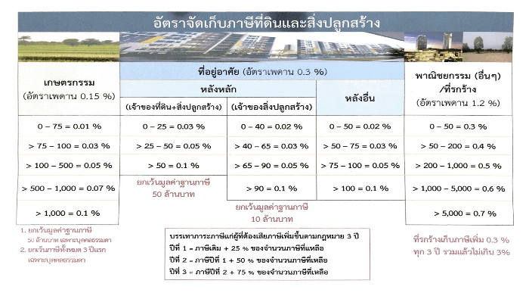
บทกำหนดโทษ
(1) ผู้ใดขัดขวางการปฏิบัติหน้าที่ของพนักงานสำรวจตามมาตรา ๒๘ หรือมาตรา ๒๙ หรือของผู้บริหารท้องถิ่นหรือเจ้าหน้าที่ซึ่งผู้บริหารท้องถิ่นมอบหมายตามมาตรา ๖๓ (๓) หรือ (๔) ต้องระวางโทษจำคุกไม่เกินหกเดือน หรือปรับไม่เกินหนึ่งหมื่นบาท หรือทั้งจำทั้งปรับ
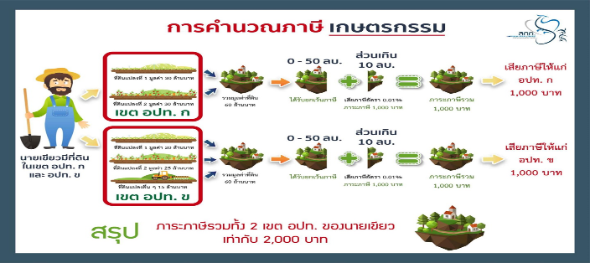
(2) ผู้ใดไม่ปฏิบัติตามหนังสือเรียกของผู้บริหารท้องถิ่น ตามมาตรา ๒๙ หรือของพนักงานประเมินตามมาตรา ๔๕ หรือหนังสือเรียกหรือคำสั่งของผู้บริหารท้องถิ่นหรือเจ้าหน้าที่ซึ่งผู้บริหารท้องถิ่นมอบหมายตามมาตรา ๖๓ (๑) หรือ (๒) ต้องระวางโทษปรับไม่เกินสองพันบาท
(3) ผู้ใดไม่แจ้งการเปลี่ยนแปลงการใช้ประโยชน์ที่ดินหรือสิ่งปลูกสร้างตามที่กำหนดไว้ในมาตรา ๓๓ ต้องระวางโทษปรับไม่เกินหนึ่งหมื่นบาท
(4) ผู้ใดขัดขวางหรือไม่ปฏิบัติตามคำสั่งของผู้บริหารท้องถิ่นตามมาตรา ๖๒ หรือทำลาย ย้ายไปเสีย ซ่อนเร้น หรือโอนไปให้แก่บุคคลอื่นซึ่งทรัพย์สินที่ผู้บริหารท้องถิ่นมีคำสั่งให้ยึดหรืออายัด ต้องระวางโทษจำคุกไม่เกินหนึ่งปี หรือปรับไม่เกินสองหมื่นบาท หรือทั้งจำทั้งปรับ

(5) ผู้ใดไม่ปฏิบัติตามหนังสือเรียกของคณะกรรมการพิจารณาอุทธรณ์การประเมินภาษีตามมาตรา ๘๐ ต้องระวางโทษปรับไม่เกินสองพันบาท
(6) ผู้ใดแจ้งข้อความอันเป็นเท็จหรือนำพยานหลักฐานอันเป็นเท็จมาแสดงเพื่อหลีกเลี่ยงการเสียภาษี ต้องระวางโทษจำคุกไม่เกินสองปี หรือปรับไม่เกินสี่หมื่นบาท หรือทั้งจำทั้งปรับ
(7) ในกรณีที่ผู้กระทำความผิดเป็นนิติบุคคล ถ้าการกระทำความผิดของนิติบุคคลนั้นเกิดจากการสั่งการหรือการกระทำของกรรมการ หรือผู้จัดการ หรือบุคคลใดซึ่งรับผิดชอบในการดำเนินงานของนิติบุคคลนั้น หรือในกรณีที่บุคคลดังกล่าวมีหน้าที่ต้องสั่งการหรือกระทำการและละเว้นไม่สั่งการหรือไม่กระทำการจนเป็นเหตุให้นิติบุคคลนั้นกระทำความผิด ผู้นั้นต้อง
รับโทษตามที่บัญญัติไว้สำหรับความผิดนั้น ๆ ด้วย
(8) ความผิดตามมาตรา ๘๓ มาตรา ๘๔ มาตรา ๘๕ หรือมาตรา ๘๗ ให้ผู้บริหารท้องถิ่นหรือผู้ซึ่งผู้บริหารท้องถิ่นมอบหมายมีอำนาจเปรียบเทียบได้เมื่อผู้กระทำผิดได้ชำระเงินค่าปรับตามจำนวนที่เปรียบเทียบภายในสามสิบวัน ให้ถือว่าคดีเลิกกันตามบทบัญญัติแห่งประมวลกฎหมายวิธีพิจารณาความอาญาถ้าผู้กระทำผิดไม่ยินยอมตามที่เปรียบเทียบ หรือเมื่อยินยอมแล้วไม่ชำระเงินค่าปรับภายในระยะเวลาที่กำหนด ให้ดำเนินคดีต่อไปเงินค่าปรับที่ได้จากการเปรียบเทียบตามพระราชบัญญัตินี้เกิดขึ้นในเขตองค์กรปกครองส่วนท้องถิ่นใด ให้ตกเป็นรายได้ขององค์กรปกครองส่วนท้องถิ่นนั้น
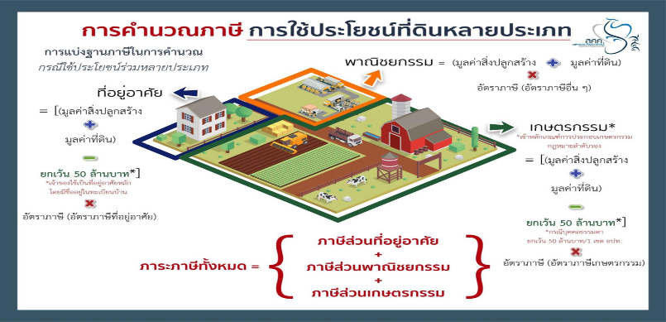
ตัวอย่างการคำนวณ

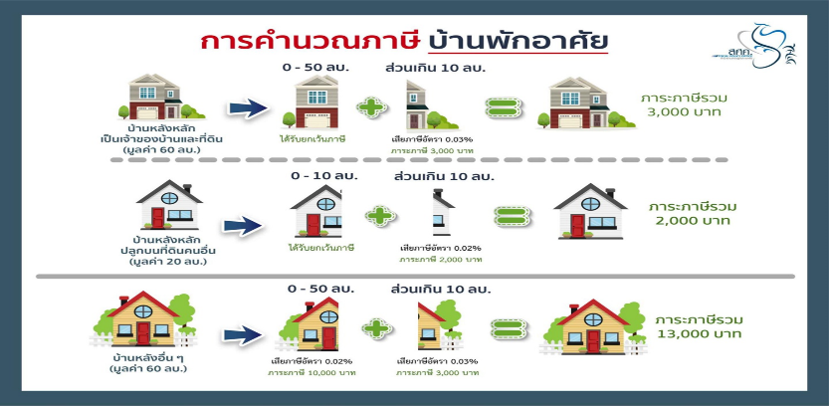

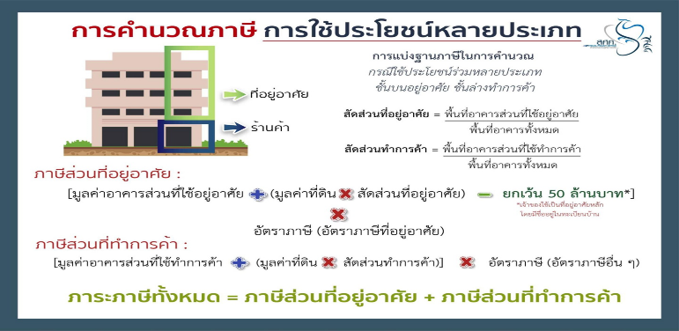

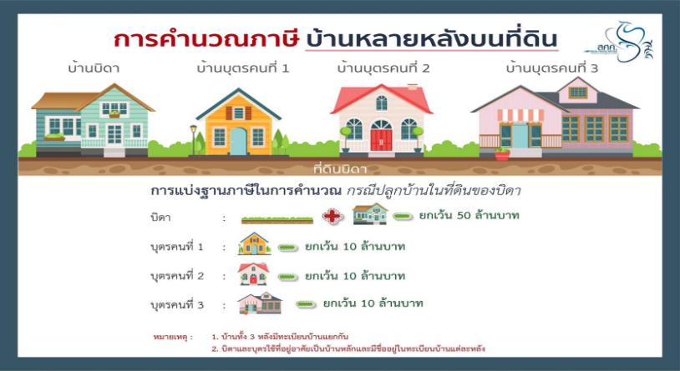

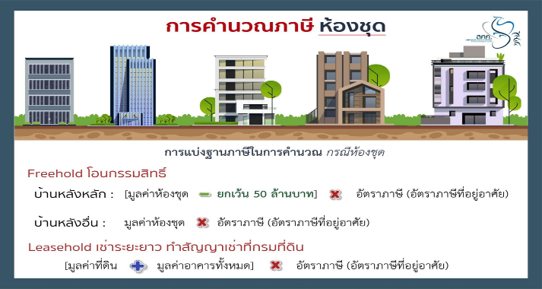
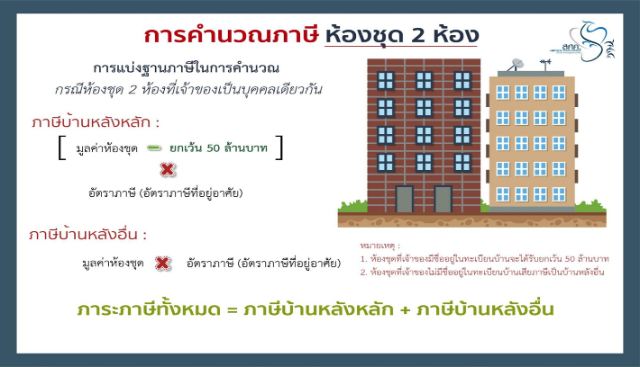

ตัวอย่างการคำนวณตามสัดส่วน
- ที่ดิน ขนาดพื้นที่ 50 ตร.ว ราคาประเมิน 74,000 บาท
รวมราคาประเมินของที่ดิน 3,700,000 บาท
- สิ่งปลูกสร้าง 3 ชั้น ขนาดพื้นที่รวม 90 ตร.ม.
ราคาประเมิน 45,000 บาท รวมราคาสิ่งปลูกสร้าง
= 4,050,000 บาท (ยังไม่ได้หักค่าเสื่อม)
รวมราคาที่ดินและสิ่งปลูกสร้าง = 7,750,000 บาท
ชั้นล่างใช้ประกอบกิจการ 2 ชั้นบน ใช้อยู่อาศัย
คำนวณตามสัดส่วน ชั้นล่าง ขนาดพื้นที่ 30 ตร.ม.
คิดเป็นสัดส่วน = 30 x 100/90 = 33%
7,750,000 X 33/100 = 2,557,500
2,557,500 x 0.3/100 = 7,672.50 บาท
2 ชั้นบนใช้อยู่อาศัย ขนาดพื้นที่ 60 ตร.ม.
= 60 x 100/90 = 67%
7,750,000 x 67/100 = 5,192,500 บาท
(ไม่ถึง 50 ล้านบาท ได้รับยกเว้น)

คู่มือประชาชน
ภาษีป้าย



งานจัดเก็บรายได้ กองคลัง
เทศบาลตำบลบ้านเรือน อำเภอป่าซาง จังหวัดลำพูน
โทร. 053-593222 ต่อ 105

ภาษีป้าย
พระราชบัญญัติภาษีป้าย พ.ศ. ๒๕๑๐

ป้าย หมายความว่า ป้ายแสดงชื่อ ยี่ห้อ หรือเครื่องหมายที่ใช้ในการประกอบการค้า หรือประกอบกิจการอื่นเพื่อหารายได้ หรือโฆษณาการค้าหรือกิจการอื่น เพื่อหารายได้ ไม่ว่าจะได้แสดงหรือโฆษณาไว้ที่วัตถุใด ๆ ด้วยอักษรภาพ หรือเครื่องหมายที่เขียน แกะสลัก จารึก หรือทำให้ปรากฏด้วยวิธีอื่น ๆ

รับแบบแสดงรายการเกี่ยวกับป้าย (ภ.ป.๑)

การรับแบบแสดงรายการเกี่ยวกับป้าย

มีความสำคัญเกี่ยวข้องกับกฎหมายภาษีป้าย กล่าวคือ
กฎหมายกำหนดว่าให้เจ้าของป้ายหรือผู้ซึ่งเจ้าของป้ายมอบหมายยื่นแบบแสดงรายการภาษีป้ายต่อพนักงานเจ้าหน้าที่ ณ สถานที่ ดังนี้
- สำนักงานท้องถิ่นที่ติดตั้งหรือแสดงป้ายในเขต
นั้น
- สำนักงานท้องถิ่นที่การจดทะเบียนพาหนะได้
กระทำในเขตนั้น กรณีเสียภาษีป้ายที่ติดตั้งหรือแสดงยานพาหนะ
- สถานที่ซึ่งผู้บริหารท้องถิ่นกำหนดโดยการ
ประกาศหรือโฆษณาให้ทราบล่วงหน้าไม่น้อยกว่า ๓๐ วัน

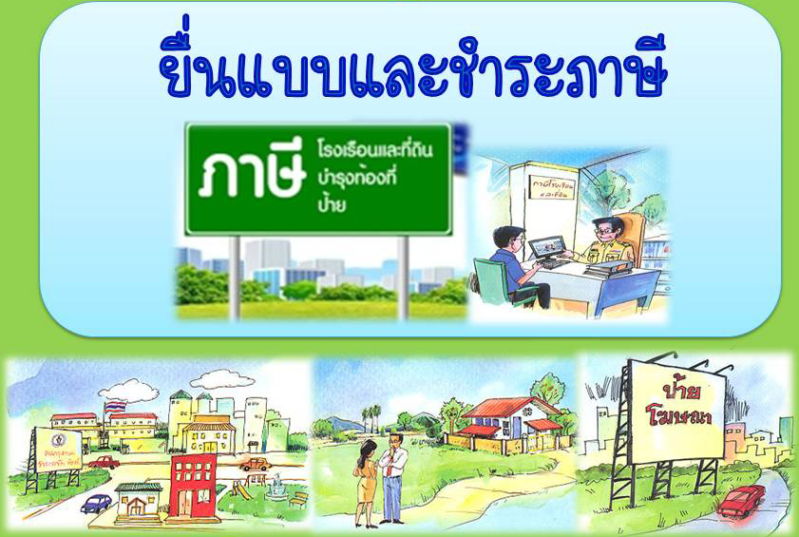

การประเมินค่าภาษีป้าย

การประเมินค่าภาษีป้าย เป็นหน้าที่ของพนักงานเจ้าหน้าที่ การประเมินถือหลักเกณฑ์ตามที่กำหนดไว้ในกฎกระทรวง ฉบับที่ ๕ (พ.ศ. ๒๕๓๕) ออกความในพระราชบัญญัติภาษีป้าย พ.ศ. ๒๕๑๐ ดังนี้
- ป้ายที่มีอักษรไทยล้วนให้คิดอัตรา ๓ บาทต่อ ๕๐๐ ตารางเซนติเมตร
- ป้ายที่มีอักษรไทยปนกับอักษรต่างประเทศหรือปนกับ
ภาพและหรือเครื่องหมายอื่นให้คิดอัตรา ๒๐ บาทต่อ ๕๐๐ ตารางเซนติเมตร
- ป้ายดังต่อไปนี้ให้คิดอัตรา ๔๐ บาทต่อ ๕๐๐ ตารางเซนติเมตร
- ป้ายที่ไม่มีอักษรไทย ไม่ว่าจะมีภาพหรือเครื่องหมายใดหรือไม่
- ป้ายที่มีอักษรไทยบางส่วนหรือทั้งหมดอยู่ใต้ หรือ
ต่ำกว่าอักษรต่างประเทศ
- ป้ายที่เปลี่ยนแปลงแก้ไขตามมาตรา ๑๔ (๓)ให้คิด
อัตราตาม (๑), (๒) หรือ (๓) แล้วแต่กรณีและให้เสียเฉพาะจำนวนเงินภาษีที่เพิ่มขึ้น
- ป้าย ตาม (๑), (๒) หรือ (๓) เมื่อคำนวณพื้นที่ของป้าย
แล้ว ถ้ามีอัตราที่ต้องเสียภาษีต่ำกว่าป้ายละ ๒๐๐ บาท ให้เสียภาษีป้ายละ ๒๐๐ บาท

การคำนวณภาษีป้าย ตามอัตราภาษีป้าย

- ถ้าเป็นป้ายที่มีขอบเขตกำหนดได้ คือ ป้ายซึ่ง
มีขนาด ลักษณะ และพื้นที่ที่สามารถมองเห็นได้มีการกำหนดเป็นแผ่นไว้ การคำนวณพื้นที่ของป้ายลักษณะกฎหมายให้คิดเป็นตารางเซนติเมตรให้เอาส่วนที่กว้างที่สุดคูณด้วยส่วนที่ยาวที่สุด

- สำหรับป้ายที่ไม่มีขอบเขตกำหนดได้ คือ ป้าย
ที่แสดงข้อความ ชื่อ ยี่ห้อ โดยไม่มีขอบเขต เช่น เขียนไว้ที่กำแพง ผนังอาคาร การคำนวณพื้นที่ของป้ายลักษณะนี้ ให้คิดเป็นตารางเซนติเมตร เท่ากับโดยให้วัดจากตัวอักษร ภาพ หรือเครื่องหมายที่อยู่ริมสุดเป็นขอบเขตสำหรับกำหนดความกว้างที่สุดและยาวที่สุด และคำนวณพื้นที่เช่นเดียวกับข้อ (๑)

การดำเนินคดีต่อผู้ไม่ยื่นแบบแสดงรายการ
ป้ายภายในกำหนดเวลา

มาตรา ๓๕ แห่ง พ.ร.บ. ภาษีป้ายฯ กำหนดว่า “ผู้ใดจงใจไม่ยื่นแบบแสดงรายการป้ายป้ายต้อง
ระวางโทษปรับตั้งแต่ ๕,๐๐๐ บาท ถึง ๕๐,๐๐๐ บาท” เมื่อเจ้าหน้าที่ตรวจพบว่าผู้ใดไม่ยื่นแบบแสดงรายการภาษีป้ายก็ควรรายงานต่อผู้บริหารท้องถิ่นเพื่อให้เรียกตัวมาทำการสอบสวนข้อเท็จจริง การดำเนินคดีสามารถกระทำได้ ๒ ทาง คือ

- เมื่อสอบสวนข้อเท็จจริงแล้วพบว่าผู้นั้นกระทำ
ความผิดตามที่บัญญัติไว้ในมาตรา ๓๕ ผู้บริหารท้องถิ่นหรือผู้ที่ได้รับมอบหมายมีอำนาจเปรียบเทียบปรับได้ โดยผู้ต้องหาต้องนำเงินค่าปรับมาชำระภายใน ๓๐ วัน
- กรณีตามข้อ ๑ เมื่อผู้บริหารท้องถิ่นหรือผู้ที่
ได้รับมอบหมายเห็นว่าไม่ควรเปรียบเทียบ หรือเมื่อเปรียบเทียบแล้วผู้ต้องหาไม่ยอมหรือยอมแต่ไม่ชำระค่าปรับตามกำหนด ให้รวบรวมหลักฐานไปแจ้งต่อพนักงานสอบสวนฝ่ายปกครอง (กรณีท้องถิ่นอยู่ในส่วนภูมิภาค) หรือพนักงานสอบสวนฝ่ายตำรวจ (สำหรับในกรุงเทพฯ) การดำเนินคดีดังกล่าวนี้ ไม่เป็นการทุเลาหรือยกเว้นการเสียภาษีป้าย ผู้ที่ถูกดำเนินคดีแล้วยังจะต้องมายื่นแบบแสดงรายการภาษีป้ายและชำระภาษีตามกฎหมายต่อไปด้วย

การแจ้งการประเมิน

หลังจากประเมินภาษีป้ายแล้ว พนักงานเจ้าหน้าที่จะต้องแจ้งการประเมินให้เจ้าของป้ายทราบเพื่อให้นำเงินมาชำระค่าภาษีตามเวลาที่กฎหมายกำหนด คือ ภายใน ๑๕ วัน นับแต่วันที่ได้รับแจ้งการประเมินและต้องแจ้งเป็นหนังสือโดยใช้แบบพิมพ์ตามที่กระทรวงมหาดไทยกำหนดไว้

การรับชำระเงินค่าภาษีป้าย

ผู้มีหน้าที่เสียภาษีป้าย ต้องชำระเงินค่าภาษีตามที่เจ้าพนักงานประเมิน ภายใน ๑๕ วัน นับแต่วันที่ได้รับแจ้งการประเมิน โดยอาจนำเงินมาชำระ ณ สำนักงานท้องถิ่นที่ประเมิน หรือ ณ สถานที่ที่พนักงานเจ้าหน้าที่กำหนดไว้ล่วงหน้า การชำระค่าภาษีป้าย อาจจะใช้วิธีการส่งเงินทางธนาณัติหรือตั๋วแลกเงินของธนาคารที่สั่งจ่ายให้แก่ราชการส่วนท้องถิ่นที่เกี่ยวข้อง
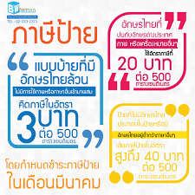
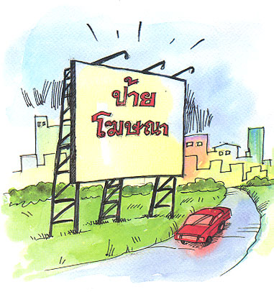

การเรียกเงินเพิ่มจากผู้ชำระภาษีเกินกำหนดเวลา

ผู้มีหน้าที่เสียภาษีป้ายต้องเสียเงินเพิ่มนอกจากค่าภาษีในกรณีและอัตราดังต่อไปนี้
- ไม่ยื่นแบบแสดงรายการเสียภาษีป้ายในเวลาที่กำหนด
ต้องเสียเงินเพิ่มร้อยละ ๑๐ ของเงินที่ต้องเสียภาษีป้าย เว้นแต่มายื่นแบบก่อนที่พนักงานเจ้าหน้าที่จะแจ้งให้ทราบ ให้เสียเงินเพิ่มร้อยละ ๕
- ยื่นแบบแสดงรายการป้ายไม่ถูกต้องทำให้เสียภาษีป้าย
ต่ำกว่าที่ควรเป็น ต้องเสียเงินเพิ่มร้อยละ ๑๐ ของภาษีที่ต้องประเมินเพิ่ม เว้นแต่เจ้าของป้ายมาแก้ไขรายการเองก่อนเจ้าหน้าที่จะแจ้งการประเมิน
๓. ไม่ชำระภาษีภายในกำหนดเวลาเสียเงินเพิ่มร้อยละ ๒ ต่อเดือนของจำนวนเงินที่ต้องเสียภาษีป้าย เศษของเดือนของจำนวนเงินที่ต้องเสียภาษีป้าย เศษของเดือนให้นับเป็นหนึ่งเดือน แต่ไม่นำเอาเงินเพิ่มตามข้อ ๑ และ ข้อ ๒ ข้างต้นมาคำนวณเงินเพิ่มซ้ำ

